Об утверждении регламентов государственных услуг в области ветеринарии
Утративший силу
Приказ Министра сельского хозяйства Республики Казахстан от 21 июля 2014 года № 7-1/374. Зарегистрирован в Министерстве юстиции Республики Казахстан 2 сентября 2014 года № 9713. Утратил силу приказом Министра сельского хозяйства Республики Казахстан от 24 августа 2015 года № 7-1/764.
Сноска. Утратил силу приказом Министра сельского хозяйства РК от 24.08.2015 № 7-1/764 (вводится в действие по истечении десяти календарных дней после дня его первого официального опубликования).
В соответствии с подпунктом 2) статьи 10 Закона Республики Казахстан от 15 апреля 2013 года "О государственных услугах" ПРИКАЗЫВАЮ:
1. Утвердить:
1) регламент государственной услуги "Выдача действующего внутри Республики Казахстан и на экспорт ветеринарного сертификата на перемещаемые (перевозимые) объекты" согласно приложению 1 к настоящему приказу;
2) регламент государственной услуги "Выдача ветеринарно-санитарного заключения на объекты государственного ветеринарно-санитарного контроля и надзора" согласно приложению 2 к настоящему приказу;
3) регламент государственной услуги "Выдача регистрационного удостоверения на кормовые добавки с их государственной регистрацией" согласно приложению 3 к настоящему приказу;
4) регламент государственной услуги "Выдача регистрационного удостоверения на ветеринарные препараты с их государственной регистрацией" согласно приложению 4 к настоящему приказу;
5) регламент государственной услуги "Присвоение учетных номеров объектам производства, осуществляющим выращивание животных, заготовку (убой), хранение, переработку и реализацию животных, продукции и сырья животного происхождения, а также организациям по производству, хранению и реализации ветеринарных препаратов, кормов и кормовых добавок" согласно приложению 5 к настоящему приказу;
6) регламент государственной услуги "Выдача акта экспертизы (протокола испытаний), выдаваемой ветеринарными лабораториями" согласно приложению 6 к настоящему приказу;
7) регламент государственной услуги "Выдача лицензии, переоформление, выдача дубликатов лицензии для занятия деятельностью в области ветеринарии" согласно приложению 7 к настоящему приказу;
8) регламент государственной услуги "Выдача разрешения на экспорт, импорт и транзит перемещаемых (перевозимых) объектов с учетом оценки эпизоотической ситуации на соответствующей территории" согласно приложению 8 к настоящему приказу;
9) регламент государственной услуги "Проведение учетной регистрации физических и юридических лиц, осуществляющих предпринимательскую деятельность в области ветеринарии" согласно приложению 9 к настоящему приказу.
2. Признать утратившими силу некоторые приказы Министра сельского хозяйства Республики Казахстан согласно приложению 10 к настоящему приказу.
3. Департаменту ветеринарной и пищевой безопасности Министерства сельского хозяйства Республики Казахстан в установленном законодательством порядке обеспечить государственную регистрацию настоящего приказа в Министерстве юстиции Республики Казахстан и его официальное опубликование в средствах массовой информации.
4. Контроль за исполнением настоящего приказа возложить на вице-министра сельского хозяйства Республики Казахстан Исаеву Г.С.
5. Настоящий приказ вводится в действие по истечении десяти календарных дней после дня его первого официального опубликования.

Министр | А. Мамытбеков

Приложение 1
к приказу Министра
сельского хозяйства
Республики Казахстан
21 июля 2014 года № 7-1/374

Регламент государственной услуги
"Выдача действующего внутри Республики Казахстан и на экспорт ветеринарного сертификата на перемещаемые (перевозимые) объекты"
1. Общие положения
1. Государственная услуга "Выдача действующего внутри Республики Казахстан и на экспорт ветеринарного сертификата на перемещаемые (перевозимые) объекты" (далее - государственная услуга) оказывается главным государственным ветеринарно-санитарным инспектором гг. Астаны и Алматы, района, города областного значения и его заместителем, государственными ветеринарно-санитарными инспекторами на основании утвержденного списка главным государственным ветеринарно-санитарным инспектором гг. Астаны и Алматы, района, городов областного значения и его заместителем (далее – услугодатель) в соответствии со Стандартом государственной услуги "Выдача действующего внутри Республики Казахстан и на экспорт ветеринарного сертификата на перемещаемые (перевозимые) объекты", утвержденным постановлением Правительства Республики Казахстан от 17 июня 2014 года № 664 (далее – Стандарт).
Прием заявлений и выдача результатов оказания государственной услуги осуществляются через:
1) канцелярии территориальных инспекций Комитета ветеринарного контроля и надзора Министерства сельского хозяйства Республики Казахстан (далее – теринспекции);
2) веб-портал "электронного правительства": www.e.gov.kz (далее – портал).
2. Форма оказания государственной услуги – электронная (частично автоматизированная) и (или) бумажная.
3. Результат оказания государственной услуги – ветеринарный сертификат, действующий внутри Республики Казахстан или на экспорт (далее – ветеринарный сертификат).
2. Описание порядка действий структурных подразделений (работников) услугодателя в процессе оказания государственной услуги
4. Основанием для начала процедуры (действия) по оказанию государственной услуги является наличие заявления услугополучателя с прилагаемыми документами, указанными в пункте 9 Стандарта (далее – заявление), поданного услугодателю бумажным или электронным способом.
5. Содержание каждой процедуры (действия), входящих в состав процесса оказания государственной услуги, длительность его выполнения:
1) регистрация работником канцелярии теринспекции заявления на получение государственной услуги – не более 30 (тридцати) минут;
2) выбор руководством теринспекции ответственного исполнителя – не более 2 часов;
3) рассмотрение ответственным исполнителем документов, представленных в запросе на достоверность, а также соответствие перечню, указанному в пункте 9 Стандарта – в день поступления заявления;
4) ответственный исполнитель проводит осмотр перемещаемого (перевозимого) объекта и оценку ветеринарно-санитарного состояния транспортного средства и по результатам которого:
оформление ветеринарного сертификата действующий внутри Республики Казахстан – в день обращения услугополучателя;
оформление ветеринарного сертификата на экспорт – 3 (три) рабочих дня;
5) подписание услугодателем ветеринарного сертификата не более 1 часа;
6) выдача результатов оказания государственной услуги услугополучателю – не более 30 (тридцати) минут.
6. Результат процедуры (действия) по оказанию государственной услуги, который служит основанием для начала выполнения следующей процедуры (действия):
1) зарегистрированное заявление с входящим номером;
2) наложение резолюции руководством теринспекции;
3) полнота и достоверность, представленных документов;
4) осмотр перемещаемого (перевозимого) объекта и оценка ветеринарно-санитарного состояния транспортного средства, по результатам которого:
оформление ветеринарного сертификата;
оформление ветеринарного сертификата на экспорт;
5) электронный документ, подписанный электронной цифровой подписью (далее – ЭЦП) услугодателя;
6) выдача результатов оказания государственной услуги.
3. Описание порядка взаимодействия структурных подразделений (работников) услугодателя в процессе оказания государственной услуги
7. Перечень структурных подразделений (работников) услугодателя, которые участвуют в процессе оказания государственной услуги:
1) работник канцелярии теринспекции;
2) ответственный исполнитель, который рассматривает и подготавливает проект решения;
3) руководство теринспекции;
4) услугодатель.
8. Описание последовательности процедур (действий) между структурными подразделениями (работниками) с указанием длительности каждой процедуры (действия):
1) регистрация канцелярией теринспекции заявления на получение государственной услуги не более 30 минут, поступившего от услугополучателей через портал или на бумажном носителе и передача руководству теринспекции;
2) руководство теринспекции определяет ответственного исполнителя и передает на исполнение – не более 2 часов;
3) проверка полноты и достоверности ответственным исполнителем представленных документов – в день поступления заявления;
4) ответственный исполнитель проводит осмотр перемещаемого (перевозимого) объекта и оценку ветеринарно-санитарного состояния транспортного средства по результатам которого:
оформление ветеринарного сертификата действующего внутри Республики Казахстан – в день обращения услугополучателя;
оформление ветеринарного сертификата на экспорт – 3 (три) рабочих дня;
5) подписание ветеринарного сертификата услугодателем не более 1 часа;
6) выдача результатов оказания государственной услуги услугополучателю – не более 30 (тридцати) минут.
9. Подробное описание последовательности процедур (действий), взаимодействий структурных подразделений (работников) услугодателя в процессе оказания государственной услуги приведены в Справочнике бизнес-процессов оказания государственной услуги "Выдача действующего внутри Республики Казахстан и на экспорт ветеринарного сертификата на перемещаемые (перевозимые) объекты" согласно приложению 1 к регламенту государственной услуги "Выдача действующего внутри Республики Казахстан и на экспорт ветеринарного сертификата на перемещаемые (перевозимые) объекты" (далее – Регламент).
4. Описание порядка использования информационных систем в процессе оказания государственной услуги
10. Для получения государственной услуги услугополучатель подает заявление через портал.
11. Описание порядка обращения и последовательности процедур (действий) услугодателя и услугополучателя при оказании государственных услуг через портал.
Пошаговые действия и решения услугодателя через портал приведены в приложении 2 к настоящему Регламенту:
1) услугополучатель осуществляет регистрацию через портал с помощью своего регистрационного свидетельства ЭЦП, которое хранится в интернет-браузере компьютера услугополучателя (осуществляется для незарегистрированных услугополучателей через портал);
2) процесс 1 – прикрепление в интернет-браузер компьютера услугополучателя регистрационного свидетельства ЭЦП, процесс ввода услугополучателем пароля (процесс авторизации) через портал для получения государственной услуги;
3) условие 1 – проверка порталом подлинности данных о зарегистрированном услугополучателе через логин (индивидуальный идентификационный номер (далее – ИИН) или бизнес-идентификационный номер (далее – БИН) и пароль;
4) процесс 2 – формирование порталом сообщения об отказе в авторизации в связи с имеющимися нарушениями в данных услугополучателя;
5) процесс 3 – выбор услугополучателем государственной услуги, указанной в настоящем Регламенте, вывод на экран формы заявления для оказания государственной услуги и заполнение услугополучателем формы (ввод данных) с учетом ее структуры и форматных требований, прикреплением к форме запроса необходимых документов в электронном виде;
6) процесс 4 – выбор услугополучателем регистрационного свидетельства ЭЦП для удостоверения (подписания) запроса;
7) условие 2 – проверка порталом срока действия регистрационного свидетельства ЭЦП и отсутствия в списке отозванных (аннулированных) регистрационных свидетельств, а также соответствия идентификационных данных между ИИН/БИН указанным в запросе и ИИН/БИН указанным в регистрационном свидетельстве ЭЦП;
8) процесс 5 – формирование сообщения об отказе в запрашиваемой услуге в связи с неподтверждением подлинности ЭЦП услугополучателя;
9) процесс 6 – удостоверение (подписание) посредством ЭЦП услугополучателя заполненной формы (введенных данных) заявления на оказание государственной услуги;
10) процесс 7 – обработка услугодателем заявления услугополучателя полученного из портала в единой автоматизированной системе управления отраслями агропромышленного комплекса "e-Agriculture" (далее - ИС ЕАСУ);
11) условие 3 – проверка услугодателем соответствия предоставляемых документов услугополучателя и оснований для выдачи разрешения;
12) процесс 8 – формирование сообщения об отказе в запрашиваемой услуге в связи с имеющимися нарушениями в данных услугополучателя в ИС ЕАСУ;
13) процесс 9 – получение услугополучателем уведомление о принятии документов в работу, дате и времени получения ветеринарного сертификата в форме электронного документа, удостоверенного ЭЦП уполномоченного лица услугодателя.
Пошаговые действия и решения при оказании государственной услуги через услугодателя приведены в приложении 3 к настоящему Регламенту:
1) процесс 1 – ввод исполнителем услугодателя логина и пароля (процесс авторизации) в ИС ЕАСУ для оказания государственной услуги;
2) условие 1 – проверка в ИС ЕАСУ подлинности данных о зарегистрированном исполнителе услугодателя через логин и пароль;
3) процесс 2 – формирование в ИС ЕАСУ сообщения об отказе в авторизации в связи с имеющими нарушениями в данных исполнителя услугодателя;
4) процесс 3 – выбор исполнителем услугодателя государственной услуги, указанной в настоящем Регламенте, вывод на экран формы заявления для оказания государственной услуги и ввод исполнителем услугодателя данных услугополучателя;
5) процесс 4 – направление запроса через шлюз "электронного правительства" в государственную базу данных "Физические лица" (далее – ГБД ФЛ) или "Юридические лица" (далее – ГБД ЮЛ) о данных услугополучателя;
6) условие 2 – проверка наличия данных услугополучателя в ГБД ФЛ/ГБД ЮЛ;
7) процесс 5 – формирование сообщения о невозможности получения данных в связи с отсутствием данных услугополучателя в ГБД ФЛ/ГБД ЮЛ;
8) процесс 6 – заполнение формы заявления в части отметки о наличии документов в бумажной форме и сканирование исполнителем услугодателя необходимых документов, предоставленных услугополучателем, и прикрепление их к форме заявления;
9) процесс 7 – регистрация и обработка заявления в ИС ЕАСУ;
10) условие 3 – проверка услугодателем соответствие предоставляемых документов услугополучателем и основаниям для выдачи разрешения;
11) процесс 8 – прекращение оказания государственной услуги в связи с имеющимися нарушениями в данных услугополучателя и направление услугополучателю соответствующее уведомление;
12) процесс 9 – оформление ветеринарного сертификата в электронном формате, распечатывание на специальном бланке, заверение печатью и подписывание руководителем услугодателя.
Приложение 1
к Регламенту государственной
услуги "Выдача действующего
внутри Республики Казахстан и
на экспорт ветеринарного
сертификата на перемещаемые
(перевозимые) объекты"

Справочник
бизнес-процессов оказания государственной услуги
"Выдача действующего внутри Республики Казахстан и на экспорт ветеринарного
сертификата на перемещаемые (перевозимые) объекты"

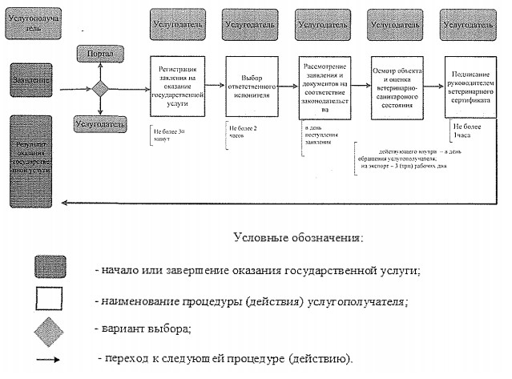

Приложение 2
к Регламенту государственной
услуги "Выдача действующего
внутри Республики Казахстан и
на экспорт ветеринарного
сертификата на перемещаемые
(перевозимые) объекты "

Диаграмма функционального взаимодействия при оказании
государственной услуги через портал

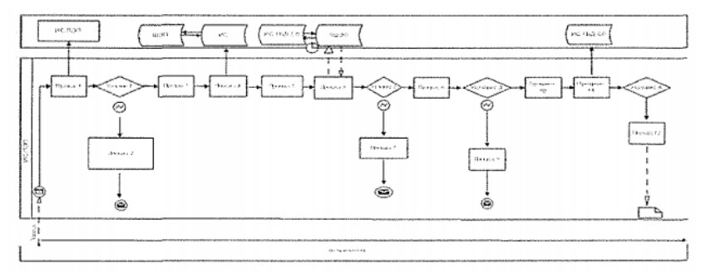

Условные обозначения:

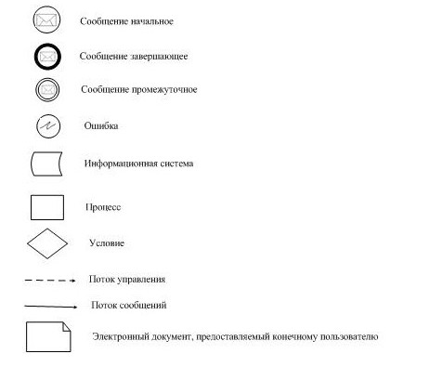

Приложение 3
к Регламенту государственной
услуги "Выдача действующего
внутри Республики Казахстан и
на экспорт ветеринарного
сертификата на перемещаемые
(перевозимые) объекты"

Диаграмма функционального взаимодействия при оказании
государственной услуги через услугодателя

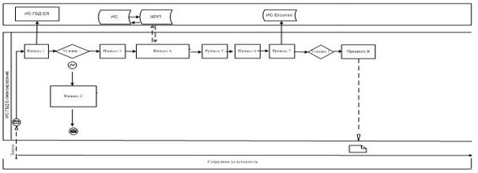

Условные обозначения:

Приложение 2
к приказу Министра
сельского хозяйства
Республики Казахстан
21 июля 2014 года № 7-1/374

Регламент государственной услуги
"Выдача ветеринарно-санитарного заключения на объекты государственного ветеринарно-санитарного контроля и надзора"
1. Общие положения
1. Государственная услуга "Выдача ветеринарно-санитарного заключения на объекты государственного ветеринарно-санитарного контроля и надзора" (далее - государственная услуга) оказывается главным государственным ветеринарно-санитарным инспектором гг. Астаны и Алматы, района, города областного значения и его заместителем, государственными ветеринарно-санитарными инспекторами на основании утвержденного списка главным государственным ветеринарно-санитарным инспектором гг. Астаны и Алматы, района, городов областного значения и его заместителем (далее – услугодатель) в соответствии со Стандартом государственной услуги "Выдача ветеринарно-санитарного заключения на объекты государственного ветеринарно-санитарного контроля и надзора", утвержденным постановлением Правительства Республики Казахстан от 17 июня 2014 года № 664 (далее – Стандарт).
Прием заявлений и выдача результатов оказания государственной услуги осуществляются через:
1) канцелярии территориальных инспекций Комитета ветеринарного контроля и надзора Министерства сельского хозяйства Республики Казахстан (далее – теринспекции);
2) веб-портал "электронного правительства": www.e.gov.kz (далее – портал).
2. Форма оказания государственной услуги – электронная (частично автоматизированная) и (или) бумажная.
3. Результат оказания государственной услуги:
1) ветеринарно-санитарное заключение о соответствии объекта государственного ветеринарного контроля и надзора ветеринарным (ветеринарно-санитарным) правилам, требованиям и нормам;
2) ветеринарно-санитарное заключение о несоответствии объекта государственного ветеринарного контроля и надзора ветеринарным (ветеринарно-санитарным) правилам, требованиям и нормам с выдачей рекомендации в устранении выявленных нарушений (далее – ветеринарно-санитарное заключение).
2. Описание порядка действий структурных подразделений (работников) услугодателя в процессе оказания государственной услуги
4. Основанием для начала процедуры (действия) по оказанию государственной услуги является наличие заявления услугополучателя с прилагаемыми документами, указанными в пункте 9 Стандарта (далее – заявление), поданного услугодателю бумажным или электронным способом.
5. Содержание каждой процедуры (действия), входящих в состав процесса оказания государственной услуги, длительность его выполнения:
1) регистрация работником канцелярии теринспекции заявления на получение государственной услуги – не более 30 (тридцати) минут;
2) выбор руководством теринспекции ответственного исполнителя – не более 2 часов;
3) рассмотрение ответственным исполнителем документов, представленных в запросе на достоверность, а также соответствие перечню, указанному в пункте 9 Стандарта – в день поступления заявления;
4) ответственный исполнитель не более 5 рабочих дней проводит:
проводит инспектирование объекта;
проверяет соответствие объекта представленным документам;
проверяет соответствие объекта ветеринарным (ветеринарно-санитарным) правилам;
составляет акт инспектирования и вносит на рассмотрение руководителю услугодателя и государственному ветеринарно-санитарному инспектору из списка для принятия решения;
5) услугодатель не более 1 часа принимает решение о выдачи ветеринарно-санитарного заключения о:
соответствии объекта государственного ветеринарного контроля и надзора ветеринарным (ветеринарно-санитарным) правилам, требованиям и нормам;
несоответствии объекта государственного ветеринарного контроля и надзора ветеринарным (ветеринарно-санитарным) правилам, требованиям и нормам с выдачей рекомендации в устранении выявленных нарушений;
6) выдача результатов оказания государственной услуги услугополучателю – не более 30 (тридцати) минут.
6. Результат процедуры (действия) по оказанию государственной услуги, который служит основанием для начала выполнения следующей процедуры (действия):
1) зарегистрированное заявление с входящим номером;
2) наложение резолюции руководством теринспекции;
3) полнота и достоверность, представленных документов;
4) акт инспектирования по итогам обследования объекта;
5) электронный документ, подписанный электронной цифровой подписью (далее – ЭЦП) услугодателя;
6) выдача результатов оказания государственной услуги.
3. Описание порядка взаимодействия структурных подразделений (работников) услугодателя в процессе оказания государственной услуги
7. Перечень структурных подразделений (работников) услугодателя, которые участвуют в процессе оказания государственной услуги:
1) работник канцелярии теринспекции;
2) ответственный исполнитель, который рассматривает и подготавливает проект решения;
3) руководство теринспекции.
8. Описание последовательности процедур (действий) между структурными подразделениями (работниками) с указанием длительности каждой процедуры (действия):
1) регистрация канцелярией теринспекции заявления на получение государственной услуги не более 30 минут, поступившего от услугополучателей через портал или на бумажном носителе и передача руководству теринспекции;
2) руководство теринспекции определяет ответственного исполнителя и передает на исполнение – не более 2 часов;
3) проверка полноты и достоверности ответственным исполнителем представленных документов – в день поступления заявления;
4) ответственный исполнитель не более 5 рабочих дней проводит:
инспектирование объекта;
проверяет соответствие объекта представленным документам;
проверяет соответствие объекта ветеринарным (ветеринарно-санитарным) правилам;
составляет акт инспектирования и вносит на рассмотрение руководителю услугодателя и государственному ветеринарно-санитарному инспектору из списка для принятия решения;
5) подписание ветеринарного–санитарного заключения услугодателем не более 1 часа;
6) выдача результатов оказания государственной услуги услугополучателю – не более 30 (тридцати) минут.
9. Подробное описание последовательности процедур (действий), взаимодействий структурных подразделений (работников) услугодателя в процессе оказания государственной услуги приведены в Справочнике бизнес-процессов оказания государственной услуги "Выдача ветеринарно-санитарного заключения на объекты государственного ветеринарно-санитарного контроля и надзора" согласно приложению 1 к настоящему регламенту государственной услуги "Выдача ветеринарно-санитарного заключения на объекты государственного ветеринарно-санитарного контроля и надзора" (далее – Регламент).
4. Описание порядка использования информационных систем в процессе оказания государственной услуги
10. Для получения государственной услуги услугополучатель подает заявление через портал.
11. Описание порядка обращения и последовательности процедур (действий) услугодателя и услугополучателя при оказании государственных услуг через портал.
Пошаговые действия и решения услугодателя через портал приведены в приложении 2 к настоящему Регламенту:
1) услугополучатель осуществляет регистрацию через портал с помощью своего регистрационного свидетельства ЭЦП, которое хранится в интернет-браузере компьютера услугополучателя (осуществляется для незарегистрированных услугополучателей через портал);
2) процесс 1 – прикрепление в интернет-браузер компьютера услугополучателя регистрационного свидетельства ЭЦП, процесс ввода услугополучателем пароля (процесс авторизации) через портал для получения государственной услуги;
3) условие 1 – проверка порталом подлинности данных о зарегистрированном услугополучателе через логин (индивидуальный идентификационный номер (далее – ИИН) или бизнес-идентификационный номер (далее – БИН) и пароль;
4) процесс 2 – формирование порталом сообщения об отказе в авторизации в связи с имеющимися нарушениями в данных услугополучателя;
5) процесс 3 – выбор услугополучателем государственной услуги, указанной в настоящем Регламенте, вывод на экран формы заявления для оказания государственной услуги и заполнение услугополучателем формы (ввод данных) с учетом ее структуры и форматных требований, прикреплением к форме запроса необходимых документов в электронном виде;
6) процесс 4 – выбор услугополучателем регистрационного свидетельства ЭЦП для удостоверения (подписания) запроса;
7) условие 2 – проверка порталом срока действия регистрационного свидетельства ЭЦП и отсутствия в списке отозванных (аннулированных) регистрационных свидетельств, а также соответствия идентификационных данных между ИИН/БИН указанным в запросе и ИИН/БИН указанным в регистрационном свидетельстве ЭЦП;
8) процесс 5 – формирование сообщения об отказе в запрашиваемой услуге в связи с неподтверждением подлинности ЭЦП услугополучателя;
9) процесс 6 – удостоверение (подписание) посредством ЭЦП услугополучателя заполненной формы (введенных данных) заявления на оказание государственной услуги;
10) процесс 7 – обработка услугодателем заявления услугополучателя полученного из портала в единой автоматизированной системе управления отраслями агропромышленного комплекса "e-Agriculture" (далее - ИС ЕАСУ);
11) условие 3 – проверка услугодателем соответствия предоставляемых документов услугополучателя и оснований для выдачи ветеринарно-санитарного заключения;
12) процесс 8 – формирование сообщения об отказе в запрашиваемой услуге в связи с имеющимися нарушениями в данных услугополучателя в ИС ЕАСУ;
13) процесс 9 – получение услугополучателем уведомление о принятии документов в работу, дате и времени получения ветеринарно-санитарного заключения в форме электронного документа, удостоверенного ЭЦП уполномоченного лица услугодателя.
Пошаговые действия и решения при оказании государственной услуги через услугодателя приведены в приложении 3 к настоящему Регламенту:
1) процесс 1 – ввод исполнителем услугодателя логина и пароля (процесс авторизации) в ИС ЕАСУ для оказания государственной услуги;
2) условие 1 – проверка в ИС ЕАСУ подлинности данных о зарегистрированном исполнителе услугодателя через логин и пароль;
3) процесс 2 – формирование в ИС ЕАСУ сообщения об отказе в авторизации в связи с имеющими нарушениями в данных исполнителя услугодателя;
4) процесс 3 – выбор исполнителем услугодателя государственной услуги, указанной в настоящем Регламенте, вывод на экран формы заявления для оказания государственной услуги и ввод исполнителем услугодателя данных услугополучателя;
5) процесс 4 – направление запроса через шлюз "электронного правительства" в государственную базу данных "Физические лица" (далее – ГБД ФЛ) или "Юридические лица" (далее – ГБД ЮЛ) о данных услугополучателя;
6) условие 2 – проверка наличия данных услугополучателя в ГБД ФЛ/ГБД ЮЛ;
7) процесс 5 – формирование сообщения о невозможности получения данных в связи с отсутствием данных услугополучателя в ГБД ФЛ/ГБД ЮЛ;
8) процесс 6 – заполнение формы заявления в части отметки о наличии документов в бумажной форме и сканирование исполнителем услугодателя необходимых документов, предоставленных услугополучателем, и прикрепление их к форме заявления;
9) процесс 7 – регистрация и обработка заявления в ИС ЕАСУ;
10) условие 3 – проверка услугодателем соответствие предоставляемых документов услугополучателем и основаниям для выдачи разрешения;
11) процесс 8 – прекращение оказания государственной услуги в связи с имеющимися нарушениями в данных услугополучателя и направление услугополучателю соответствующее уведомление;
12) процесс 9 – оформление ветеринарно-санитарного заключения в электронном формате, распечатывание на специальном бланке, заверение печатью и подписывание руководителем услугодателя.
Приложение 1
к Регламенту государственной
услуги "Выдача ветеринарно-
санитарного заключения на
объекты государственного
ветеринарно-санитарного
контроля и надзора"

Справочник
бизнес-процессов оказания государственной услуги
"Выдача ветеринарно-санитарного заключения на объекты государственного
ветеринарно-санитарного контроля и надзора"

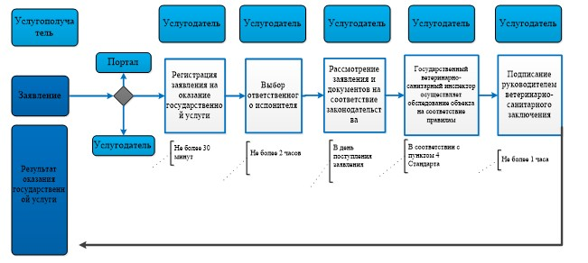

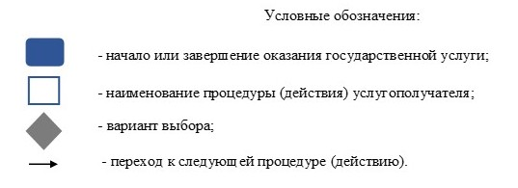

Приложение 2
к Регламенту государственной
услуги "Выдача ветеринарно-
санитарного заключения на
объекты государственного
ветеринарно-санитарного
контроля и надзора"

Диаграмма 1 функционального взаимодействия при оказании
государственной услуги через портал

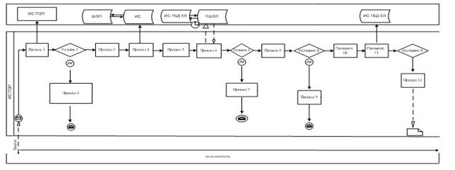

Условные обозначения:

Приложение 3
к Регламенту государственной
услуги "Выдача ветеринарно-
санитарного заключения на
объекты государственного
ветеринарно-санитарного
контроля и надзора"

Диаграмма функционального взаимодействия при оказании
государственной услуги через услугодателя

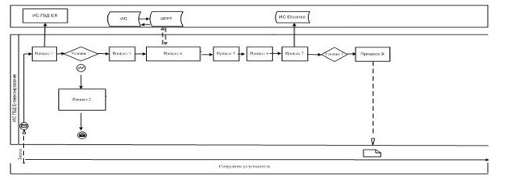

Условные обозначения:

Приложение 3
к приказу Министра
сельского хозяйства
Республики Казахстан
21 июля 2014 года № 7-1/374

Регламент государственной услуги
"Выдача регистрационного удостоверения на кормовые добавки с их государственной регистрацией"
1. Общие положения
1. Государственная услуга "Выдача регистрационного удостоверения на кормовые добавки с их государственной регистрацией" (далее - государственная услуга) оказывается Комитетом ветеринарного контроля и надзора Министерства сельского хозяйства Республики Казахстан (далее – услугодатель) в соответствии со Стандартом государственной услуги "Выдача регистрационного удостоверения на кормовые добавки с их государственной регистрацией", утвержденным постановлением Правительства Республики Казахстан от 17 июня 2014 года № 664 (далее – Стандарт).
Прием заявлений и выдача результатов оказания государственной услуги осуществляются через:
1) канцелярию услугодателя;
2) веб-портал "электронного правительства": www.e.gov.kz (далее – портал).
2. Форма оказания государственной услуги – электронная (частично автоматизированная) и (или) бумажная.
3. Результат оказания государственной услуги - регистрационное удостоверение на кормовые добавки или его дубликат (далее – удостоверение).
2. Описание порядка действий структурных подразделений (работников) услугодателя в процессе оказания государственной услуги
4. Основанием для начала процедуры (действия) по оказанию государственной услуги является наличие заявления услугополучателя с прилагаемыми документами, указанными в пункте 9 Стандарта (далее – заявление), поданного услугодателю бумажным или электронным способом.
5. Содержание каждой процедуры (действия), входящих в состав процесса оказания государственной услуги, длительность его выполнения:
1) регистрация работником канцелярии заявления на получение государственной услуги – не более 30 (тридцати) минут;
2) выбор руководством ответственного исполнителя – не более 2 часов;
3) рассмотрение ответственным исполнителем документов на достоверность, а также соответствие перечню, указанному в пункте 9 Стандарта – в день поступления заявления;
4) ответственный исполнитель направляет пакет документов (или отклоняет) на экспертизу и на испытание - в течение 5 (пяти) рабочих дней;
5) Республиканское государственное предприятие на праве хозяйственного ведения "Национальный референтный центр по ветеринарии" Комитета ветеринарного контроля и надзора Министерства сельского хозяйства Республики Казахстан, проводит:
апробацию - не более 2 (двух) лет;
регистрационные испытания - не более 60 (шестидесяти) календарных дней;
6) услугодатель принимает решение, на основании результатов лабораторных исследований - в течение 5 (пяти) рабочих дней;
при получении дубликата регистрационного удостоверения - в течение 10 (десяти) календарных дней.
7) подписание услугодателем удостоверения в течении 1 часа.
8) выдача результатов оказания государственной услуги услугополучателю – не более 30 (тридцати) минут.
6. Результат процедуры (действия) по оказанию государственной услуги, который служит основанием для начала выполнения следующей процедуры (действия):
1) зарегистрированное заявление с входящим номером;
2) наложение резолюции руководством;
3) полнота и достоверность, представленных документов;
4) направление на экспертизу и на испытание;
5) проведение апробации и регистрационных испытании;
6) на основании результатов лабораторных исследований услугодатель принимает решение;
7) электронный документ, подписанный электронной цифровой подписью (далее – ЭЦП) руководителя услугодателя.
8) выдача результатов оказания государственной услуги.
3. Описание порядка взаимодействия структурных подразделений (работников) услугодателя в процессе оказания государственной услуги
7. Перечень структурных подразделений (работников) услугодателя, которые участвуют в процессе оказания государственной услуги:
1) работник канцелярии;
2) ответственный исполнитель, который рассматривает и подготавливает проект решения;
3) Республиканское государственное предприятие на праве хозяйственного ведения "Национальный референтный центр по ветеринарии" Комитета ветеринарного контроля и надзора Министерства сельского хозяйства Республики Казахстан, которое осуществляет регистрационные испытания и апробацию;
4) руководство.
8. Описание последовательности процедур (действий) между структурными подразделениями (работниками) с указанием длительности каждой процедуры (действия):
1) регистрация канцелярией заявления на получение государственной услуги не более 30 минут, поступившего от услугополучателей через портал или на бумажном носителе и передача руководству;
2) руководство определяет ответственного исполнителя и передает на исполнение - не более 2 часов;
3) проверка полноты и достоверности ответственным исполнителем представленных документов - в день поступления заявления;
4) ответственный исполнитель направляет пакет документов (или отклоняет) на экспертизу и на испытания - в течение 5 (пяти) рабочих дней;
5) Республиканское государственное предприятие на праве хозяйственного ведения "Национальный референтный центр по ветеринарии" Комитета ветеринарного контроля и надзора Министерства, проводит:
апробацию - не более 2 (двух) лет;
регистрационные испытания - не более 60 (шестидесяти) календарных дней;
6) услугодатель принимает решение, на основании результатов лабораторных исследований - в течение 5 (пяти) рабочих дней;
при получении дубликата регистрационного удостоверения - в течение 10 (десяти) календарных дней;
7) подписание услугодателем удостоверения не более 1 часа;
8) выдача результатов оказания государственной услуги услугополучателю – не более 30 (тридцати) минут.
9. Подробное описание последовательности процедур (действий), взаимодействий структурных подразделений (работников) услугодателя в процессе оказания государственной услуги приведены в Справочнике бизнес-процессов оказания государственной услуги "Выдача регистрационного удостоверения на кормовые добавки с их государственной регистрацией" согласно приложению 1 к настоящему регламенту государственной услуги "Выдача регистрационного удостоверения на кормовые добавки с их государственной регистрацией" (далее - Регламент).
4. Описание порядка использования информационных систем в процессе оказания государственной услуги
10. Для получения государственной услуги услугополучатель подает заявление через портал.
11. Описание порядка обращения и последовательности процедур (действий) услугодателя и услугополучателя при оказании государственных услуг через портал.
Пошаговые действия и решения услугодателя через портал приведены в приложении 2 к настоящему Регламенту:
1) услугополучатель осуществляет регистрацию через портал с помощью своего регистрационного свидетельства ЭЦП, которое хранится в интернет-браузере компьютера услугополучателя (осуществляется для незарегистрированных услугополучателей через портал);
2) процесс 1 – прикрепление в интернет-браузер компьютера услугополучателя регистрационного свидетельства ЭЦП, процесс ввода услугополучателем пароля (процесс авторизации) через портал для получения государственной услуги;
3) условие 1 – проверка порталом подлинности данных о зарегистрированном услугополучателе через логин (индивидуальный идентификационный номер (далее – ИИН) или бизнес-идентификационный номер (далее – БИН) и пароль;
4) процесс 2 – формирование порталом сообщения об отказе в авторизации в связи с имеющимися нарушениями в данных услугополучателя;
5) процесс 3 – выбор услугополучателем государственной услуги, указанной в настоящем Регламенте, вывод на экран формы заявления для оказания государственной услуги и заполнение услугополучателем формы (ввод данных) с учетом ее структуры и форматных требований, прикреплением к форме запроса необходимых документов в электронном виде;
6) процесс 4 – выбор услугополучателем регистрационного свидетельства ЭЦП для удостоверения (подписания) запроса;
7) условие 2 – проверка порталом срока действия регистрационного свидетельства ЭЦП и отсутствия в списке отозванных (аннулированных) регистрационных свидетельств, а также соответствия идентификационных данных между ИИН/БИН указанным в запросе и ИИН/БИН указанным в регистрационном свидетельстве ЭЦП;
8) процесс 5 – формирование сообщения об отказе в запрашиваемой услуге в связи с неподтверждением подлинности ЭЦП услугополучателя;
9) процесс 6 – удостоверение (подписание) посредством ЭЦП услугополучателя заполненной формы (введенных данных) заявления на оказание государственной услуги;
10) процесс 7 – обработка услугодателем заявления услугополучателя полученного из портала в единой автоматизированной системе управления отраслями агропромышленного комплекса "e-Agriculture" (далее - ИС ЕАСУ);
11) условие 3 – проверка услугодателем соответствия предоставляемых документов услугополучателя и оснований для выдачи разрешения;
12) процесс 8 – формирование сообщения об отказе в запрашиваемой услуге в связи с имеющимися нарушениями в данных услугополучателя в ИС ЕАСУ;
13) процесс 9 – получение услугополучателем уведомление о принятии документов в работу, дате и времени получения удостоверения в форме электронного документа, удостоверенного ЭЦП уполномоченного лица услугодателя.
Пошаговые действия и решения при оказании государственной услуги через услугодателя приведены в приложении 3 к настоящему Регламенту:
1) процесс 1 – ввод исполнителем услугодателя логина и пароля (процесс авторизации) в ИС ЕАСУ для оказания государственной услуги;
2) условие 1 – проверка в ИС ЕАСУ подлинности данных о зарегистрированном исполнителе услугодателя через логин и пароль;
3) процесс 2 – формирование в ИС ЕАСУ сообщения об отказе в авторизации в связи с имеющими нарушениями в данных исполнителя услугодателя;
4) процесс 3 – выбор исполнителем услугодателя государственной услуги, указанной в настоящем Регламенте, вывод на экран формы заявления для оказания государственной услуги и ввод исполнителем услугодателя данных услугополучателя;
5) процесс 4 – направление запроса через шлюз "электронного правительства" в государственную базу данных "Физические лица" (далее – ГБД ФЛ) или "Юридические лица" (далее – ГБД ЮЛ) о данных услугополучателя;
6) условие 2 – проверка наличия данных услугополучателя в ГБД ФЛ/ГБД ЮЛ;
7) процесс 5 – формирование сообщения о невозможности получения данных в связи с отсутствием данных услугополучателя в ГБД ФЛ/ГБД ЮЛ;
8) процесс 6 – заполнение формы заявления в части отметки о наличии документов в бумажной форме и сканирование исполнителем услугодателя необходимых документов, предоставленных услугополучателем, и прикрепление их к форме заявления;
9) процесс 7 – регистрация и обработка заявления в ИС ЕАСУ;
10) условие 3 – проверка услугодателем соответствие предоставляемых документов услугополучателем и основаниям для выдачи разрешения;
11) процесс 8 – прекращение оказания государственной услуги в связи с имеющимися нарушениями в данных услугополучателя и направление услугополучателю соответствующее уведомление;
12) процесс 9 – оформление удостоверения в электронном формате, распечатывание на специальном бланке, заверение печатью и подписывание руководителем услугодателя.
Приложение 1
к Регламенту государственной
услуги "Выдача
регистрационного
удостоверения
на кормовые добавки с их
государственной регистрацией"

Справочник
бизнес-процессов оказания государственной услуги
"Выдача регистрационного удостоверения на кормовые добавки с их государственной
регистрацией"

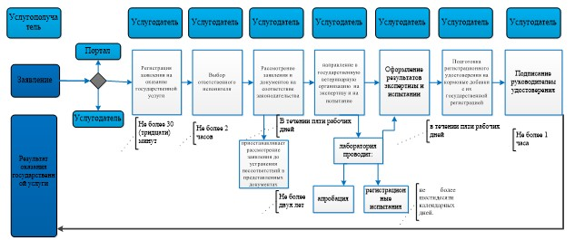

Приложение 2
к Регламенту государственной
услуги "Выдача
регистрационного
удостоверения
на кормовые добавки с их
государственной регистрацией"

Диаграмма 1 функционального взаимодействия при оказании
государственной услуги через портал

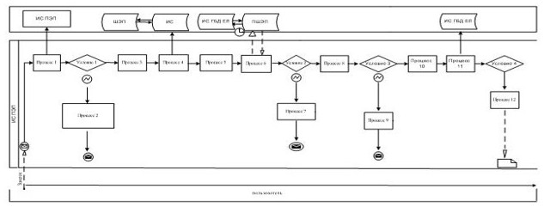

Условные обозначения:

Приложение 3
к Регламенту государственной
услуги "Выдача
регистрационного
удостоверения
на кормовые добавки с их
государственной регистрацией"

Диаграмма 2 функционального взаимодействия при оказании
государственной услуги через услугодателя

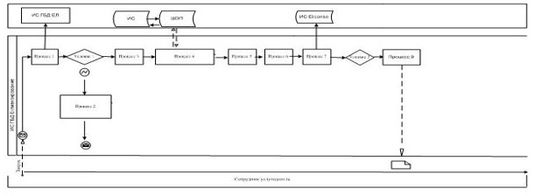

Условные обозначения:

Приложение 4
к приказу Министра
сельского хозяйства
Республики Казахстан
21 июля 2014 года № 7-1/374

Регламент государственной услуги
"Выдача регистрационного удостоверения на ветеринарные препараты с их государственной регистрацией"
1. Общие положения
1. Государственная услуга "Выдача регистрационного удостоверения на ветеринарные препараты с их государственной регистрацией" (далее – государственная услуга) оказывается Комитетом ветеринарного контроля и надзора Министерства сельского хозяйства Республики Казахстан (далее – услугодатель) в соответствии со Стандартом государственной услуги "Выдача регистрационного удостоверения на ветеринарные препараты с их государственной регистрацией", утвержденным постановлением Правительства Республики Казахстан от 17 июня 2014 года № 664 (далее – Стандарт).
Прием заявлений и выдача результатов оказания государственной услуги осуществляются через:
1) канцелярию услугодателя;
2) веб-портал "электронного правительства": www.e.gov.kz (далее – портал).
2. Форма оказания государственной услуги – электронная (частично автоматизированная) и (или) бумажная.
3. Результат оказания государственной услуги – регистрационное удостоверение на ветеринарные препараты (далее – удостоверение).
2. Описание порядка действий структурных подразделений (работников) услугодателя в процессе оказания государственной услуги
4. Основанием для начала процедуры (действия) по оказанию государственной услуги является наличие заявления услугополучателя с прилагаемыми документами, указанными в пункте 9 Стандарта (далее – заявление), поданного услугодателю бумажным или электронным способом.
5. Содержание каждой процедуры (действия), входящих в состав процесса оказания государственной услуги, длительность его выполнения:
1) регистрация работником канцелярии заявления на получение государственной услуги – не более 30 (тридцати) минут;
2) выбор руководством ответственного исполнителя – не более 2 часов;
3) рассмотрение ответственным исполнителем заявление, представленных в запросе на достоверность, а также соответствие перечню, указанному в пункте 9 Стандарта – в день поступления заявления;
4) ответственный исполнитель рассматривает пакет документов (отклоняет) и направляет на экспертизу или регистрационные испытания - в течение 5 (пяти) рабочих дней;
5) научно-исследовательский институт или научно-технический совет проводит экспертизу - не более 1 (одного) месяца;
Республиканское государственное предприятие на праве хозяйственного ведения "Национальный референтный центр по ветеринарии" Комитета ветеринарного контроля и надзора Министерства, который осуществляет:
регистрационные испытания - не более 55 (пятидесяти пяти) календарных дней;
апробацию - не более 2 (двух) лет;
6) услугодатель принимает решение, на основании результатов лабораторных исследований - в течение 5 (пяти) рабочих дней;
7) подписание услугодателем удостоверения не более 1 часа;
8) выдача результатов оказания государственной услуги услугополучателю – не более 30 (тридцати) минут.
6. Результаты процедуры (действия) по оказанию государственной услуги, который служит основанием для начала выполнения следующей процедуры (действия):
1) зарегистрированное заявление с входящим номером;
2) наложение резолюции руководством;
3) полнота и достоверность, представленных документов;
4) направление на экспертизу и на испытание и (или) апробацию;
5) проведение апробации и регистрационных испытаний;
6) на основании результатов лабораторных исследований услугодатель принимает решение;
7) электронный документ, подписанный электронной цифровой подписью (далее – ЭЦП) руководителя услугодателя;
8) выдача результатов оказания государственной услуги.
3. Описание порядка взаимодействия структурных подразделений (работников) услугодателя в процессе оказания государственной услуги
7. Перечень структурных подразделений (работников) услугодателя, которые участвуют в процессе оказания государственной услуги:
1) работник канцелярии;
2) ответственный исполнитель, который рассматривает и подготавливает проект решения;
3) научно-исследовательский институт или научно-технический совет, который осуществляет экспертизу;
4) Республиканское государственное предприятие на праве хозяйственного ведения "Национальный референтный центр по ветеринарии" Комитета ветеринарного контроля и надзора Министерства сельского хозяйства Республики Казахстна, которое осуществляет регистрационные испытания и апробацию;
5) руководство.
8. Описание последовательности процедур (действий) между структурными подразделениями (работниками) с указанием длительности каждой процедуры (действия):
1) регистрация канцелярией заявления на получение государственной услуги не более 30 минут, поступившего от услугополучателей через портал или на бумажном носителе и передача руководству;
2) руководство определяет ответственного исполнителя и передает на исполнение - не более 2 часов;
3) проверка полноты и достоверности ответственным исполнителем представленных документов - в день поступления заявления;
4) ответственный исполнитель рассматривает пакет документов (отклоняет) и направляет на экспертизу или регистрационные испытания - в течение 5 (пяти) рабочих дней;
5) научно-исследовательский институт или научно-технический совет проводит экспертизу - не более 1 (одного) месяца;
Республиканское государственное предприятие на праве хозяйственного ведения "Национальный референтный центр по ветеринарии" Комитета ветеринарного контроля и надзора Министерства сельского хозяйства Республики Казахстан, проводит:
регистрационные испытания - не более 55 (пятидесяти пяти) календарных дней;
апробацию - не более 2 (двух) лет;
6) услугодатель принимает решение, на основании результатов лабораторных исследований - в течение 5 (пяти) рабочих дней;
7) подписание услугодателем удостоверения не более 1 часа;
8) выдача результатов оказания государственной услуги услугополучателю – не более 30 (тридцати) минут.
9. Подробное описание последовательности процедур (действий), взаимодействий структурных подразделений (работников) услугодателя в процессе оказания государственной услуги приведены в Справочнике бизнес-процессов оказания государственной услуги "Выдача регистрационного удостоверения на ветеринарные препараты с их государственной регистрацией" согласно приложению 1 к настоящему регламенту государственной услуги "Выдача регистрационного удостоверения на ветеринарные препараты с их государственной регистрацией" (далее - Регламент).
4. Описание порядка использования информационных систем в процессе оказания государственной услуги
10. Для получения государственной услуги услугополучатель подает заявление через портал.
11. Описание порядка обращения и последовательности процедур (действий) услугодателя и услугополучателя при оказании государственных услуг через портал.
Пошаговые действия и решения услугодателя через портал приведены в приложении 2 к настоящему Регламенту:
1) услугополучатель осуществляет регистрацию через портал с помощью своего регистрационного свидетельства ЭЦП, которое хранится в интернет-браузере компьютера услугополучателя (осуществляется для незарегистрированных услугополучателей через портал);
2) процесс 1 – прикрепление в интернет-браузер компьютера услугополучателя регистрационного свидетельства ЭЦП, процесс ввода услугополучателем пароля (процесс авторизации) через портал для получения государственной услуги;
3) условие 1 – проверка порталом подлинности данных о зарегистрированном услугополучателе через логин (индивидуальный идентификационный номер (далее – ИИН) или бизнес-идентификационный номер (далее – БИН) и пароль;
4) процесс 2 – формирование порталом сообщения об отказе в авторизации в связи с имеющимися нарушениями в данных услугополучателя;
5) процесс 3 – выбор услугополучателем государственной услуги, указанной в настоящем Регламенте, вывод на экран формы заявления для оказания государственной услуги и заполнение услугополучателем формы (ввод данных) с учетом ее структуры и форматных требований, прикреплением к форме запроса необходимых документов в электронном виде;
6) процесс 4 – выбор услугополучателем регистрационного свидетельства ЭЦП для удостоверения (подписания) запроса;
7) условие 2 – проверка порталом срока действия регистрационного свидетельства ЭЦП и отсутствия в списке отозванных (аннулированных) регистрационных свидетельств, а также соответствия идентификационных данных между ИИН/БИН указанным в запросе и ИИН/БИН указанным в регистрационном свидетельстве ЭЦП;
8) процесс 5 – формирование сообщения об отказе в запрашиваемой услуге в связи с неподтверждением подлинности ЭЦП услугополучателя;
9) процесс 6 – удостоверение (подписание) посредством ЭЦП услугополучателя заполненной формы (введенных данных) заявления на оказание государственной услуги;
10) процесс 7 – обработка услугодателем заявления услугополучателя полученного из портала в единой автоматизированной системе управления отраслями агропромышленного комплекса "e-Agriculture" (далее - ИС ЕАСУ);
11) условие 3 – проверка услугодателем соответствия предоставляемых документов услугополучателя и оснований для выдачи разрешения;
12) процесс 8 – формирование сообщения об отказе в запрашиваемой услуге в связи с имеющимися нарушениями в данных услугополучателя в ИС ЕАСУ;
13) процесс 9 – получение услугополучателем уведомление о принятии документов в работу, дате и времени получения удостоверения в форме электронного документа, удостоверенного ЭЦП уполномоченного лица услугодателя.
Пошаговые действия и решения при оказании государственной услуги через услугодателя приведены в приложении 3 к настоящему Регламенту:
1) процесс 1 – ввод исполнителем услугодателя логина и пароля (процесс авторизации) в ИС ЕАСУ для оказания государственной услуги;
2) условие 1 – проверка в ИС ЕАСУ подлинности данных о зарегистрированном исполнителе услугодателя через логин и пароль;
3) процесс 2 – формирование в ИС ЕАСУ сообщения об отказе в авторизации в связи с имеющими нарушениями в данных исполнителя услугодателя;
4) процесс 3 – выбор исполнителем услугодателя государственной услуги, указанной в настоящем Регламенте, вывод на экран формы заявления для оказания государственной услуги и ввод исполнителем услугодателя данных услугополучателя;
5) процесс 4 – направление запроса через шлюз "электронного правительства" в государственную базу данных "Физические лица" (далее – ГБД ФЛ) или "Юридические лица" (далее – ГБД ЮЛ) о данных услугополучателя;
6) условие 2 – проверка наличия данных услугополучателя в ГБД ФЛ/ГБД ЮЛ;
7) процесс 5 – формирование сообщения о невозможности получения данных в связи с отсутствием данных услугополучателя в ГБД ФЛ/ГБД ЮЛ;
8) процесс 6 – заполнение формы заявления в части отметки о наличии документов в бумажной форме и сканирование исполнителем услугодателя необходимых документов, предоставленных услугополучателем, и прикрепление их к форме заявления;
9) процесс 7 – регистрация и обработка заявления в ИС ЕАСУ;
10) условие 3 – проверка услугодателем соответствие предоставляемых документов услугополучателем и основаниям для выдачи разрешения;
11) процесс 8 – прекращение оказания государственной услуги в связи с имеющимися нарушениями в данных услугополучателя и направление услугополучателю соответствующее уведомление;
12) процесс 9 – оформление удостоверения в электронном формате, распечатывание на специальном бланке, заверение печатью и подписывание руководителем услугодателя.
Приложение 1
к Регламенту государственной
услуги "Выдача
регистрационного
удостоверения
на ветеринарные препараты
с их государственной
регистрацией"

Справочник
бизнес-процессов оказания государственной услуги
"Выдача регистрационного удостоверения на ветеринарные препараты с их
государственной регистрацией"

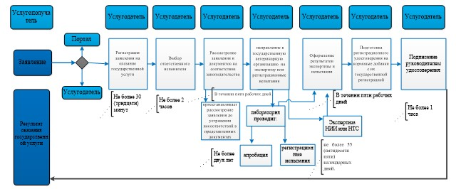

Приложение 2
к Регламенту государственной
услуги "Выдача
регистрационного
удостоверения
на ветеринарные препараты
с их государственной
регистрацией"

Диаграмма функционального взаимодействия при оказании
государственной услуги через портал

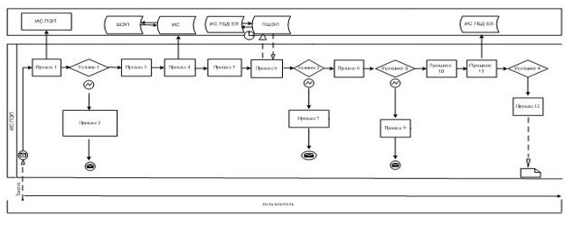

Условные обозначения:

Приложение 3
к Регламенту государственной
услуги "Выдача
регистрационного
удостоверения
на ветеринарные препараты
с их государственной
регистрацией"

Диаграмма функционального взаимодействия при оказании
государственной услуги через услугодателя

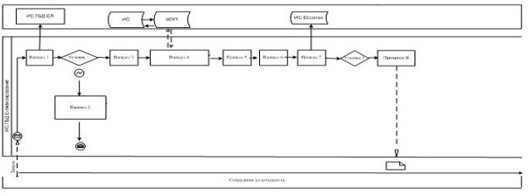

Условные обозначения:

Приложение 5
к приказу Министра
сельского хозяйства
Республики Казахстан
21 июля 2014 года № 7-1/374

Регламент государственной услуги
"Присвоение учетных номеров объектам производства, осуществляющим выращивание животных, заготовку (убой), хранение, переработку и реализацию животных, продукции и сырья животного происхождения, а также организациям по производству, хранению и реализации ветеринарных препаратов, кормов и кормовых добавок"
1. Общие положения
1. Государственная услуга "Присвоение учетных номеров объектам производства, осуществляющим выращивание животных, заготовку (убой), хранение, переработку и реализацию животных, продукции и сырья животного происхождения, а также организациям по производству, хранению и реализации ветеринарных препаратов, кормов и кормовых добавок" (далее - государственная услуга) оказывается территориальными инспекциями Комитета ветеринарного контроля и надзора Министерства (далее - услугодатель) в соответствии со Стандартом государственной услуги "Присвоение учетных номеров объектам производства, осуществляющим выращивание животных, заготовку (убой), хранение, переработку и реализацию животных, продукции и сырья животного происхождения, а также организациям по производству, хранению и реализации ветеринарных препаратов, кормов и кормовых добавок", утвержденным постановлением Правительства Республики Казахстан от 17 июня 2014 года № 664 (далее – Стандарт).
Прием заявлений и выдача результатов оказания государственной услуги осуществляются через:
1) канцелярии услугодателя;
2) веб-портал "электронного правительства": www.e.gov.kz (далее – портал).
2. Форма оказания государственной услуги – электронная (частично автоматизированная) и (или) бумажная.
3. Результат оказания государственной услуги - выдача подтверждения о присвоении учетного номера объектам производства, осуществляющим выращивание животных, заготовку (убой), хранение, переработку и реализацию животных, продукции и сырья животного происхождения, а также организациям по производству, хранению и реализации ветеринарных препаратов, кормов и кормовых добавок и его дубликат или переоформление присвоенного учетного номера (далее – подтверждение, дубликат).
2. Описание порядка действий структурных подразделений (работников) услугодателя в процессе оказания государственной услуги
4. Основанием для начала процедуры (действия) по оказанию государственной услуги является наличие заявления услугополучателя с прилагаемыми документами, указанными в пункте 9 Стандарта (далее – заявление), поданного услугодателю бумажным или электронным способом.
5. Содержание каждой процедуры (действия), входящих в состав процесса оказания государственной услуги, длительность его выполнения:
1) регистрация работником канцелярии теринспекции заявления на получение государственной услуги – не более 30 (тридцати) минут;
2) выбор руководством теринспекции ответственного исполнителя – не более 2 часов;
3) рассмотрение ответственным исполнителем документов, представленных в запросе на достоверность, а также соответствие перечню, указанному в пункте 9 Стандарта – в день поступления заявления;
4) при сдачи пакета документов услугодателю:
при получении учетного номера:
в районную территориальную инспекцию:
районная территориальная инспекция со дня поступления заявления проверяет полноту представленных документов и осуществляет обследование объекта производства, направляет запрос в областную территориальную инспекцию в срок - не более 5 (пяти) рабочих дней;
областная территориальная инспекция со дня поступления пакета документов выносит решение о присвоении учетного номера в срок не более 3 (трех) рабочих дней;
районная территориальная инспекция в течение одного рабочего дня с момента подтверждения направляет его услугополучателю;
в территориальную инспекцию города республиканского значения, столицы:
территориальная инспекция города республиканского значения, столицы со дня поступления заявления выдает решение о присвоении учетного номера или об отказе в присвоении учетного номера в срок не более 7 (семи) рабочих дней.
при получении дубликата учетного номера – в течение 3 (трех) рабочих дней;
в случае изменения наименования и/или организационно-правовой формы и не повлекшее изменение вида осуществляемой деятельности объекта производства, услугодатель переоформляет учетный номер и выдает подтверждение – в течение 5 (пяти) рабочих дней;
в случае изменения вида деятельности объект производства проходит повторную процедуру присвоения учетного номера в сроки, установленные в пункте 4 Стандарта;
5) выдача результатов оказания государственной услуги услугополучателю – не более 30 (тридцати) минут.
6. Результаты процедуры (действия) по оказанию государственной услуги, который служит основанием для начала выполнения следующей процедуры (действия):
1) зарегистрированное заявление с входящим номером;
2) полнота и достоверность, представленных документов;
3) обследование объекта;
4) решение о присвоении учетного номера или об отказе в присвоении учетного номера;
5) выдача результатов оказания государственной услуги.
3. Описание порядка взаимодействия структурных подразделений (работников) услугодателя в процессе оказания государственной услуги
7. Перечень работников услугодателя, которые участвуют в процессе оказания государственной услуги:
1) работник канцелярии;
2) ответственный исполнитель районной, областной, территориальная инспекция города республиканского значения, столицы, который рассматривает и подготавливает проект решения;
3) руководство.
8. Описание последовательности процедур (действий) между работниками с указанием длительности каждой процедуры (действия):
1) регистрация канцелярией заявления на получение государственной услуги не более 30 минут, поступившего от услугополучателей через портал или на бумажном носителе и передача руководству;
2) руководство определяет ответственного исполнителя и передает на исполнение – не более 2 часов;
3) проверка полноты и достоверности ответственным исполнителем представленных документов – в день поступления заявления;
4) при сдачи пакета документов услугодателю:
при получении учетного номера:
в районную территориальную инспекцию:
районная территориальная инспекция со дня поступления заявления проверяет полноту представленных документов и осуществляет обследование объекта производства и направляет запрос и ветеринарно-санитарное заключение в областную территориальную инспекцию на присвоение учетного номера в срок - не более 5 (пяти) рабочих дней;
областная территориальная инспекция со дня поступления пакета документов выносит решение о присвоении учетного номера в срок не более 3 (трех) рабочих дней и направляет в районную территориальную инспекцию;
районная территориальная инспекция в течение одного рабочего дня с момента подтверждения направляет его услугополучателю;
в территориальную инспекцию города республиканского значения, столицы:
территориальная инспекция города республиканского значения, столицы со дня поступления заявления выдает решение о присвоении учетного номера или об отказе в присвоении учетного номера в срок не более 7 (семи) рабочих дней;
при получении дубликата учетного номера – в течение 3 (трех) рабочих дней;
в случае изменения наименования и/или организационно-правовой формы и не повлекшее изменение вида осуществляемой деятельности объекта производства, услугодатель переоформляет учетный номер и выдает подтверждение – в течение 5 (пяти) рабочих дней;
в случае изменения вида деятельности объект производства проходит повторную процедуру присвоения учетного номера в сроки, установленные в пункте 4 Стандарта.
5) оформляет подтверждение и направляет услугополучателю - не более 30 (тридцати) минут.
9. Подробное описание последовательности процедур (действий), взаимодействий структурных подразделений (работников) услугодателя в процессе оказания государственной услуги приведены в Справочнике бизнес-процессов оказания государственной услуги "Присвоение учетных номеров объектам производства, осуществляющим выращивание животных, заготовку (убой), хранение, переработку и реализацию животных, продукции и сырья животного происхождения, а также организациям по производству, хранению и реализации ветеринарных препаратов, кормов и кормовых добавок" согласно приложению 1 к настоящему регламенту государственной услуги "Присвоение учетных номеров объектам производства, осуществляющим выращивание животных, заготовку (убой), хранение, переработку и реализацию животных, продукции и сырья животного происхождения, а также организациям по производству, хранению и реализации ветеринарных препаратов, кормов и кормовых добавок" (далее - Регламент).
4. Описание порядка использования информационных систем в процессе оказания государственной услуги
10. Для получения государственной услуги услугополучатель подает заявление через портал.
11. Описание порядка обращения и последовательности процедур (действий) услугодателя и услугополучателя при оказании государственных услуг через портал.
Пошаговые действия и решения услугодателя через портал приведены в приложении 2 к настоящему Регламенту:
1) услугополучатель осуществляет регистрацию через портал с помощью своего регистрационного свидетельства ЭЦП, которое хранится в интернет-браузере компьютера услугополучателя (осуществляется для незарегистрированных услугополучателей через портал);
2) процесс 1 – прикрепление в интернет-браузер компьютера услугополучателя регистрационного свидетельства ЭЦП, процесс ввода услугополучателем пароля (процесс авторизации) через портал для получения государственной услуги;
3) условие 1 – проверка порталом подлинности данных о зарегистрированном услугополучателе через логин (индивидуальный идентификационный номер (далее – ИИН) или бизнес-идентификационный номер (далее – БИН) и пароль;
4) процесс 2 – формирование порталом сообщения об отказе в авторизации в связи с имеющимися нарушениями в данных услугополучателя;
5) процесс 3 – выбор услугополучателем государственной услуги, указанной в настоящем Регламенте, вывод на экран формы заявления для оказания государственной услуги и заполнение услугополучателем формы (ввод данных) с учетом ее структуры и форматных требований, прикреплением к форме запроса необходимых документов в электронном виде;
6) процесс 4 – выбор услугополучателем регистрационного свидетельства ЭЦП для удостоверения (подписания) запроса;
7) условие 2 – проверка порталом срока действия регистрационного свидетельства ЭЦП и отсутствия в списке отозванных (аннулированных) регистрационных свидетельств, а также соответствия идентификационных данных между ИИН/БИН указанным в запросе и ИИН/БИН указанным в регистрационном свидетельстве ЭЦП;
8) процесс 5 – формирование сообщения об отказе в запрашиваемой услуге в связи с неподтверждением подлинности ЭЦП услугополучателя;
9) процесс 6 – удостоверение (подписание) посредством ЭЦП услугополучателя заполненной формы (введенных данных) заявления на оказание государственной услуги;
10) процесс 7 – обработка услугодателем заявления услугополучателя полученного из портала в единой автоматизированной системе управления отраслями агропромышленного комплекса "e-Agriculture" (далее - ИС ЕАСУ);
11) условие 3 – проверка услугодателем соответствия предоставляемых документов услугополучателя и оснований для выдачи разрешения;
12) процесс 8 – формирование сообщения об отказе в запрашиваемой услуге в связи с имеющимися нарушениями в данных услугополучателя в ИС ЕАСУ;
13) процесс 9 – получение услугополучателем уведомление о принятии документов в работу, дате и времени получения подтверждения или дубликата в форме электронного документа, удостоверенного ЭЦП уполномоченного лица услугодателя.
Пошаговые действия и решения при оказании государственной услуги через услугодателя приведены в приложении 3 к настоящему Регламенту:
1) процесс 1 – ввод исполнителем услугодателя логина и пароля (процесс авторизации) в ИС ЕАСУ для оказания государственной услуги;
2) условие 1 – проверка в ИС ЕАСУ подлинности данных о зарегистрированном исполнителе услугодателя через логин и пароль;
3) процесс 2 – формирование в ИС ЕАСУ сообщения об отказе в авторизации в связи с имеющими нарушениями в данных исполнителя услугодателя;
4) процесс 3 – выбор исполнителем услугодателя государственной услуги, указанной в настоящем Регламенте, вывод на экран формы заявления для оказания государственной услуги и ввод исполнителем услугодателя данных услугополучателя;
5) процесс 4 – направление запроса через шлюз "электронного правительства" в государственную базу данных "Физические лица" (далее – ГБД ФЛ) или "Юридические лица" (далее – ГБД ЮЛ) о данных услугополучателя;
6) условие 2 – проверка наличия данных услугополучателя в ГБД ФЛ/ГБД ЮЛ;
7) процесс 5 – формирование сообщения о невозможности получения данных в связи с отсутствием данных услугополучателя в ГБД ФЛ/ГБД ЮЛ;
8) процесс 6 – заполнение формы заявления в части отметки о наличии документов в бумажной форме и сканирование исполнителем услугодателя необходимых документов, предоставленных услугополучателем, и прикрепление их к форме заявления;
9) процесс 7 – регистрация и обработка заявления в ИС ЕАСУ;
10) условие 3 – проверка услугодателем соответствие предоставляемых документов услугополучателем и основаниям для выдачи разрешения;
11) процесс 8 – прекращение оказания государственной услуги в связи с имеющимися нарушениями в данных услугополучателя и направление услугополучателю соответствующее уведомление;
12) процесс 9 – оформление подтверждения или дубликата в электронном формате, распечатывание на специальном бланке, заверение печатью и подписывание руководителем услугодателя.
Приложение 1
к Регламенту государственной
услуги "Присвоение учетных
номеров объектам производства,
осуществляющим выращивание
животных, заготовку (убой),
хранение, переработку и
реализацию животных,
продукции и сырья животного
происхождения, а также
организациям по производству,
хранению и реализации
ветеринарных препаратов,
кормов и кормовых добавок"

Справочник
бизнес-процессов оказания государственной услуги
"Присвоение учетных номеров объектам производства, осуществляющим
выращивание животных, заготовку (убой), хранение, переработку и реализацию
животных, продукции и сырья животного происхождения, а также организациям по
производству, хранению и реализации ветеринарных препаратов, кормов и кормовых
добавок"

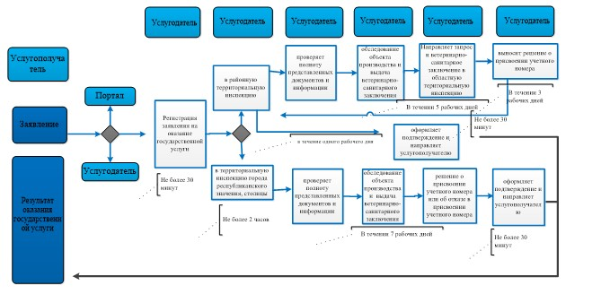

Приложение 2
к Регламенту государственной
услуги "Присвоение учетных
номеров объектам производства,
осуществляющим выращивание
животных, заготовку (убой),
хранение, переработку и
реализацию животных,
продукции и сырья животного
происхождения, а также
организациям по производству,
хранению и реализации
ветеринарных препаратов,
кормов и кормовых добавок"

Диаграмма функционального взаимодействия при оказании
государственной услуги через портал

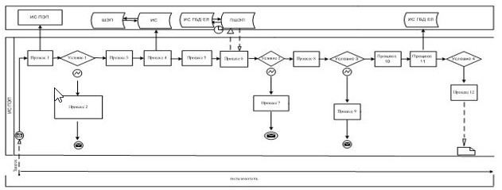

Условные обозначения:

Приложение 3
к Регламенту государственной
услуги "Присвоение учетных
номеров объектам производства,
осуществляющим выращивание
животных, заготовку (убой),
хранение, переработку и
реализацию животных,
продукции и сырья животного
происхождения, а также
организациям по производству,
хранению и реализации
ветеринарных препаратов,
кормов и кормовых добавок"

Диаграмма 2 функционального взаимодействия при оказании
государственной услуги через услугодателя

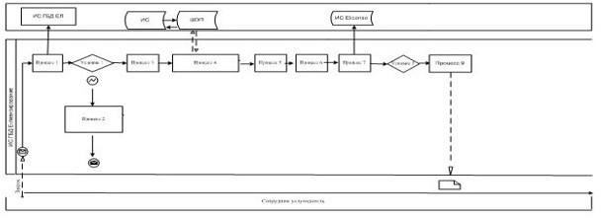

Условные обозначения:

Приложение 6
к приказу Министра
сельского хозяйства
Республики Казахстан
21 июля 2014 года № 7-1/374

Регламент государственной услуги
"Выдача акта экспертизы (протокол испытаний), выдаваемой ветеринарными лабораториями"
1. Общие положения
1. Государственная услуга "Выдача акта экспертизы (протокол испытаний), выдаваемой ветеринарными лабораториями" (далее – государственная услуга) оказывается в соответствии со Стандартом государственной услуги "Выдача акта экспертизы (протокол испытаний), выдаваемой ветеринарными лабораториями", утвержденным постановлением Правительства Республики Казахстан от 17 июня 2014 года № 664 (далее – Стандарт):
1) областными и районными филиалами республиканского государственного предприятия на праве хозяйственного ведения "Республиканская ветеринарная лаборатория" Комитета ветеринарного контроля и надзора Министерства;
2) республиканским государственным предприятием на праве хозяйственного ведения "Национальный референтный центр по ветеринарии" Комитета ветеринарного контроля и надзора Министерства и его филиалом (далее - услугодатель).
Прием заявлений и выдача результатов оказания государственной услуги осуществляются через:
1) канцелярии услугодателя;
2) веб-портала "электронного правительства": www.e.gov.kz (далее – портал).
2. Форма оказания государственной услуги – электронная (частично автоматизированная) и (или) бумажная.
3. Результат оказания государственной услуги - акт экспертизы (протокол испытаний).
2. Описание порядка действий структурных подразделений (работников) услугодателя в процессе оказания государственной услуги
4. Основанием для начала процедуры (действия) по оказанию государственной услуги является наличие заявления услугополучателя с прилагаемыми документами, указанными в пункте 9 Стандарта (далее – заявление), поданного услугодателю бумажным или электронным способом.
5. Содержание каждой процедуры (действия), входящих в состав процесса оказания государственной услуги, длительность его выполнения:
1) регистрация работником канцелярии заявления на получение государственной услуги – не более 30 (тридцати) минут;
2) выбор руководством ответственного исполнителя – не более 2 часов;
3) рассмотрение ответственным исполнителем документов, представленных в запросе на достоверность, а также соответствие перечню, указанному в пункте 9 Стандарта – в день поступления заявления;
4) проведение ветеринарно-санитарной экспертизы и диагностики исследуемых материалов – 4 (четыре) рабочих дней;
5) оформление акта экспертизы (протокола испытаний) 1 (один) рабочего дня после завершения исследований (испытаний);
6) подписание руководством услугодателя акта экспертизы (протокола испытаний) не более 1 часа;
7) выдача результатов оказания государственной услуги услугополучателю – не более 30 (тридцати) минут.
6. Результаты процедуры (действия) по оказанию государственной услуги, который служит основанием для начала выполнения следующей процедуры (действия):
1) зарегистрированное заявление с входящим номером;
2) наложение резолюции руководством;
3) полнота и достоверность, представленных документов;
4) проведение ветеринарно-санитарной экспертизы и диагностики исследуемых материалов;
5) оформление акта экспертизы (протокола испытаний);
6) электронный документ, подписанный электронной цифровой подписью (далее – ЭЦП) руководителя услугодателя;
7) выдача результатов оказания государственной услуги.
3. Описание порядка взаимодействия структурных подразделений (работников) услугодателя в процессе оказания государственной услуги
7. Перечень структурных подразделений (работников) услугодателя, которые участвуют в процессе оказания государственной услуги:
1) работник канцелярии;
2) ответственный исполнитель, который рассматривает и подготавливает проект решения;
3) ветеринарный специалист лаборатории, который проводит лабораторные исследования;
4) руководство.
8. Описание последовательности процедур (действий) между работниками с указанием длительности каждой процедуры (действия):
1) регистрация канцелярией заявления на получение государственной услуги не более 30 минут, поступившего от услугополучателей через портал или на бумажном носителе и передача руководству;
2) руководство определяет ответственного исполнителя и передает на исполнение – не более 2 часов;
3) проверка полноты и достоверности ответственным исполнителем представленных документов – в день поступления заявления;
4) проведение ветеринарно-санитарной экспертизы и диагностики исследуемых материалов не более 4 (четырех) рабочих дней;
5) оформление акта экспертизы (протокола испытаний) 1 (один) рабочего дня после завершения исследований (испытаний);
6) подписание руководством услугодателя акта экспертизы (протокола испытаний) не более 1 часа;
7) выдача результатов оказания государственной услуги услугополучателю – не более 30 (тридцати) минут.
9. Подробное описание последовательности процедур (действий), взаимодействий структурных подразделений (работников) услугодателя в процессе оказания государственной услуги "Выдача акта экспертизы (протокол испытаний), выдаваемой ветеринарными лабораториями" приведены в Справочнике бизнес-процессов оказания государственной услуги согласно приложению 1 к настоящему регламенту государственной услуги "Выдача акта экспертизы (протокол испытаний), выдаваемой ветеринарными лабораториями" (далее - Регламент).
4. Описание порядка использования информационных систем в процессе оказания государственной услуги
10. Для получения государственной услуги услугополучатель подает заявление через портал.
11. Описание порядка обращения и последовательности процедур (действий) услугодателя и услугополучателя при оказании государственных услуг через портал.
Пошаговые действия и решения услугодателя через портал приведены в приложении 2 к настоящему Регламенту:
1) услугополучатель осуществляет регистрацию через портал с помощью своего регистрационного свидетельства ЭЦП, которое хранится в интернет-браузере компьютера услугополучателя (осуществляется для незарегистрированных услугополучателей через портал);
2) процесс 1 – прикрепление в интернет-браузер компьютера услугополучателя регистрационного свидетельства ЭЦП, процесс ввода услугополучателем пароля (процесс авторизации) через портал для получения государственной услуги;
3) условие 1 – проверка порталом подлинности данных о зарегистрированном услугополучателе через логин (индивидуальный идентификационный номер (далее – ИИН) или бизнес-идентификационный номер (далее – БИН) и пароль;
4) процесс 2 – формирование порталом сообщения об отказе в авторизации в связи с имеющимися нарушениями в данных услугополучателя;
5) процесс 3 – выбор услугополучателем государственной услуги, указанной в настоящем Регламенте, вывод на экран формы заявления для оказания государственной услуги и заполнение услугополучателем формы (ввод данных) с учетом ее структуры и форматных требований, прикреплением к форме запроса необходимых документов в электронном виде;
6) процесс 4 – выбор услугополучателем регистрационного свидетельства ЭЦП для удостоверения (подписания) запроса;
7) условие 2 – проверка порталом срока действия регистрационного свидетельства ЭЦП и отсутствия в списке отозванных (аннулированных) регистрационных свидетельств, а также соответствия идентификационных данных между ИИН/БИН указанным в запросе и ИИН/БИН указанным в регистрационном свидетельстве ЭЦП;
8) процесс 5 – формирование сообщения об отказе в запрашиваемой услуге в связи с неподтверждением подлинности ЭЦП услугополучателя;
9) процесс 6 – удостоверение (подписание) посредством ЭЦП услугополучателя заполненной формы (введенных данных) заявления на оказание государственной услуги;
10) процесс 7 – обработка услугодателем заявления услугополучателя полученного из портала в единой автоматизированной системе управления отраслями агропромышленного комплекса "e-Agriculture" (далее - ИС ЕАСУ);
11) условие 3 – проверка услугодателем соответствия предоставляемых документов услугополучателя и оснований для выдачи разрешения;
12) процесс 8 – формирование сообщения об отказе в запрашиваемой услуге в связи с имеющимися нарушениями в данных услугополучателя в ИС ЕАСУ;
13) процесс 9 – получение услугополучателем уведомление о принятии документов в работу, дате и времени получения акта экспертизы (протокола испытаний) в форме электронного документа, удостоверенного ЭЦП уполномоченного лица услугодателя.
Пошаговые действия и решения при оказании государственной услуги через услугодателя приведены в приложении 3 к настоящему Регламенту:
1) процесс 1 – ввод исполнителем услугодателя логина и пароля (процесс авторизации) в ИС ЕАСУ для оказания государственной услуги;
2) условие 1 – проверка в ИС ЕАСУ подлинности данных о зарегистрированном исполнителе услугодателя через логин и пароль;
3) процесс 2 – формирование в ИС ЕАСУ сообщения об отказе в авторизации в связи с имеющими нарушениями в данных исполнителя услугодателя;
4) процесс 3 – выбор исполнителем услугодателя государственной услуги, указанной в настоящем Регламенте, вывод на экран формы заявления для оказания государственной услуги и ввод исполнителем услугодателя данных услугополучателя;
5) процесс 4 – направление запроса через шлюз "электронного правительства" в государственную базу данных "Физические лица" (далее – ГБД ФЛ) или "Юридические лица" (далее – ГБД ЮЛ) о данных услугополучателя;
6) условие 2 – проверка наличия данных услугополучателя в ГБД ФЛ/ГБД ЮЛ;
7) процесс 5 – формирование сообщения о невозможности получения данных в связи с отсутствием данных услугополучателя в ГБД ФЛ/ГБД ЮЛ;
8) процесс 6 – заполнение формы заявления в части отметки о наличии документов в бумажной форме и сканирование исполнителем услугодателя необходимых документов, предоставленных услугополучателем, и прикрепление их к форме заявления;
9) процесс 7 – регистрация и обработка заявления в ИС ЕАСУ;
10) условие 3 – проверка услугодателем соответствие предоставляемых документов услугополучателем и основаниям для выдачи разрешения;
11) процесс 8 – прекращение оказания государственной услуги в связи с имеющимися нарушениями в данных услугополучателя и направление услугополучателю соответствующее уведомление;
12) процесс 9 – оформление акта экспертизы (протокола испытания) в электронном формате, распечатывание на специальном бланке, заверение печатью и подписывание руководителем услугодателя.
Приложение 1
к Регламенту государственной
услуги "Выдача акта экспертизы
(протокол испытаний),
выдаваемой ветеринарными
лабораториями"

Справочник
бизнес-процессов оказания государственной услуги
"Выдача акта экспертизы (протокол испытаний), выдаваемой ветеринарными
лабораториями"

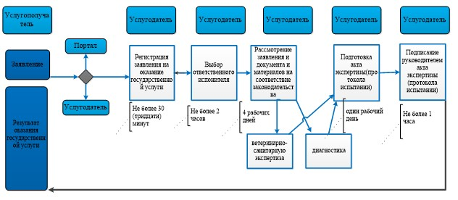

Приложение 2
к Регламенту государственной
услуги "Выдача акта экспертизы
(протокол испытаний),
выдаваемой ветеринарными
лабораториями"

Диаграмма функционального взаимодействия при оказании
государственной услуги через портал

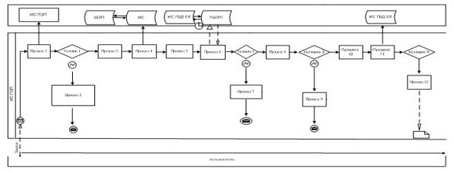

Условные обозначения:

Приложение 3
к Регламенту государственной
услуги "Выдача акта экспертизы
(протокол испытаний),
выдаваемой ветеринарными
лабораториями"

Диаграмма функционального взаимодействия при оказании
государственной услуги через услугодателя

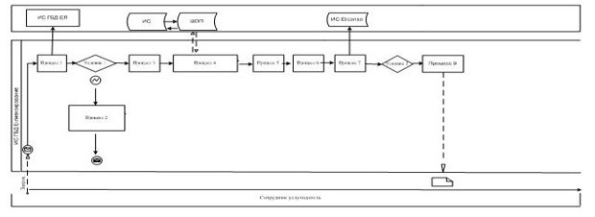

Условные обозначения:

Приложение 7
к приказу Министра
сельского хозяйства
Республики Казахстан
21 июля 2014 года № 7-1/374

Регламент государственной услуги
"Выдача лицензии, переоформление, выдача дубликатов лицензии для занятия деятельностью в области ветеринарии"
1. Общие положения
1. Государственная услуга "Выдача лицензии, переоформление, выдача дубликатов лицензии для занятия деятельностью в области ветеринарии" (далее - государственная услуга) оказывается Комитетом ветеринарного контроля и надзора Министерства сельского хозяйства Республики Казахстан (далее - услугодатель) в соответствии со Стандартом государственной услуги "Выдача лицензии, переоформление, выдача дубликатов лицензии для занятия деятельностью в области ветеринарии", утвержденным постановлением Правительства Республики Казахстан от 17 июня 2014 года № 664 (далее – Стандарт).
Прием заявлений и выдача результатов оказания государственной услуги осуществляются через:
1) канцелярия услугодателя;
2) веб-портал "Е-лицензирование": www.elicense.kz (далее – портал).
2. Форма оказания государственной услуги – электронная (частично автоматизированная) и (или) бумажная.
3. Результат оказания государственной услуги – лицензия и (или) приложение к лицензии, переоформление, дубликат лицензии и (или) приложения к лицензии для занятия деятельностью в области ветеринарии, либо мотивированный ответ об отказе в оказании государственной услуги в случаях и по основаниям, предусмотренным пунктом 10 Стандарта.
2. Описание порядка действий структурных подразделений (работников) услугодателя в процессе оказания государственной услуги
4. Основанием для начала процедуры (действия) по оказанию государственной услуги является наличие заявления услугополучателя с прилагаемыми документами, указанными в пункте 9 Стандарта (далее – заявление), поданного услугодателю бумажным или электронным способом.
5. Содержание каждой процедуры (действия), входящих в состав процесса оказания государственной услуги, длительность его выполнения:
1) регистрация работником канцелярии услугодателя заявления на получение государственной услуги – не более 30 (тридцати) минут;
2) выбор руководителем услугодателя ответственного исполнителя – не более 2 часов;
3) рассмотрение ответственным исполнителем документов, представленных в запросе в день поступления заявления, по результатам которого подготавливает:
лицензию и (или) приложение к лицензии либо мотивированый ответ об отказе в оказании государственной услуги не позднее 15 (пятнадцать) рабочих дней.
При переоформлении лицензии и (или) приложения к лицензии - не позднее 15 (пятнадцать) рабочих дней;
При выдаче дубликатов лицензии и (или) приложения к лицензии - в течение 2 (двух) рабочих дней;
4) подписание руководителем услугодателя лицензии и (или) приложение к лицензии, переоформление, дубликат лицензии и (или) приложения к лицензии для занятия деятельностью в области ветеринарии не более 2 часов в день выдачи результата государственной услуги;
5) выдача результатов оказания государственной услуги услугополучателю – не более 30 (тридцати) минут.
6. Результаты процедуры (действия) по оказанию государственной услуги, который служит основанием для начала выполнения следующей процедуры (действия):
1) зарегистрированное заявление с входящим номером;
2) наложение резолюции руководством;
3) подготовка ответственным лицом лицензии и (или) приложения к лицензии, переоформление, дубликат лицензии и (или) приложения к лицензии для занятия деятельностью в области ветеринарии либо мотивированного ответа об отказе в оказании государственной услуги;
4) электронный документ, подписанный электронной цифровой подписью (далее – ЭЦП) руководителя услугодателя;
5) выдача результатов оказания государственной услуги.
3. Описание порядка взаимодействия структурных подразделений (работников) услугодателя в процессе оказания государственной услуги
7. Перечень работников услугодателя, которые участвуют в процессе оказания государственной услуги:
1) работник канцелярии услугодателя;
2) ответственный исполнитель, который рассматривает и подготавливает результаты государственной услуги;
3) руководитель услугодателя.
8. Описание последовательности процедур (действий) между работниками с указанием длительности каждой процедуры (действия):
1) регистрация канцелярией заявления на получение государственной услуги не более 30 минут, поступившего от услугополучателей через портал или на бумажном носителе и передача руководству;
2) руководство определяет ответственного исполнителя и передает на исполнение – не более 2 часов;
3) проверка полноты и достоверности ответственным исполнителем представленных документов – в день поступления заявления и подготовка лицензии и (или) приложения к лицензии, переоформление, дубликат лицензии и (или) приложения к лицензии для занятия деятельностью в области ветеринарии – в сроки, указанные в пункте 4 Стандарта;
4) подписание руководителем услугодателя лицензии и (или) приложения к лицензии, переоформление, дубликат лицензии и (или) приложения к лицензии для занятия деятельностью в области ветеринарии – не более 2 часов;
5) выдача результатов оказания государственной услуги услугополучателю – не более 30 (тридцати) минут.
9. Подробное описание последовательности процедур (действий), взаимодействий структурных подразделений (работников) услугодателя в процессе оказания государственной услуги приведены в Справочнике бизнес-процессов оказания государственной услуги "Выдача лицензии, переоформление, выдача дубликатов лицензии для занятия деятельностью в области ветеринарии" согласно приложению 1 к настоящему регламенту государственной услуги "Выдача лицензии, переоформление, выдача дубликатов лицензии для занятия деятельностью в области ветеринарии" (далее - Регламент).
4. Описание порядка взаимодействия использования информационных систем в процессе оказания государственной услуги
10. Для получения государственной услуги услугополучатель подает заявление через портал.
11. Описание порядка обращения и последовательности процедур (действий) услугодателя и услугополучателя при оказании государственных услуг через портал.
Пошаговые действия и решения услугодателя через портал приведены в приложении 2 к настоящему Регламенту:
1) услугополучатель осуществляет регистрацию через портал с помощью своего регистрационного свидетельства ЭЦП, которое хранится в интернет-браузере компьютера услугополучателя (осуществляется для незарегистрированных услугополучателей через портал);
2) процесс 1 – прикрепление в интернет-браузер компьютера услугополучателя регистрационного свидетельства ЭЦП, процесс ввода услугополучателем пароля (процесс авторизации) через портал для получения государственной услуги;
3) условие 1 – проверка порталом подлинности данных о зарегистрированном услугополучателе через логин (индивидуальный идентификационный номер (далее – ИИН) или бизнес-идентификационный номер (далее – БИН) и пароль;
4) процесс 2 – формирование порталом сообщения об отказе в авторизации в связи с имеющимися нарушениями в данных услугополучателя;
5) процесс 3 – выбор услугополучателем государственной услуги, указанной в настоящем Регламенте, вывод на экран формы заявления для оказания государственной услуги и заполнение услугополучателем формы (ввод данных) с учетом ее структуры и форматных требований, прикреплением к форме запроса необходимых документов в электронном виде;
6) процесс 4 – выбор услугополучателем регистрационного свидетельства ЭЦП для удостоверения (подписания) запроса;
7) условие 2 – проверка порталом срока действия регистрационного свидетельства ЭЦП и отсутствия в списке отозванных (аннулированных) регистрационных свидетельств, а также соответствия идентификационных данных между ИИН/БИН указанным в запросе и ИИН/БИН указанным в регистрационном свидетельстве ЭЦП;
8) процесс 5 – формирование сообщения об отказе в запрашиваемой услуге в связи с неподтверждением подлинности ЭЦП услугополучателя;
9) процесс 6 – удостоверение (подписание) посредством ЭЦП услугополучателя заполненной формы (введенных данных) заявления на оказание государственной услуги;
10) процесс 7 – регистрация электронного разрешения (заявление услугополучателя) и обработка заявления на веб-портале "Государственная база данных "Е-лицензирование" (далее – "Е-лицензирование");
11) условие 3 – проверка услугодателем соответствие предоставляемых документов услугополучателем и основаниям для выдачи разрешения;
12) процесс 8 – формирование сообщения об отказе в запрашиваемой услуге в связи с имеющимися нарушениями в данных услугополучателя в "Е-лицензировании";
13) процесс 9 – получение услугополучателем результата государственной услуги (разрешение), сформированной в "Е-лицензировании". Электронный документ формируется с использованием ЭЦП уполномоченного лица услугодателя.
Пошаговые действия и решения через услугодателя приведены в приложении 3 к настоящему Регламенту:
1) процесс 1 – ввод исполнителем услугодателя логина и пароля (процесс авторизации) в "Е-лицензировании" для оказания государственной услуги;
2) условие 1 – проверка в "Е-лицензировании" подлинности данных о зарегистрированном исполнителе услугодателя через логин и пароль;
3) процесс 2 – формирование в "Е-лицензировании" сообщения об отказе в авторизации в связи с имеющими нарушениями в данных исполнителя услугодателя;
4) процесс 3 – выбор исполнителем услугодателя государственной услуги, указанной в настоящем Регламенте, вывод на экран формы заявления для оказания государственной услуги и ввод исполнителем услугодателя данных услугополучателя;
5) процесс 4 – направление запроса через шлюз "электронного правительства" в государственную базу данных "Физические лица" (далее – ГБД ФЛ) или "Юридические лица" (далее – ГБД ЮЛ) о данных услугополучателя;
6) условие 2 – проверка наличия данных услугополучателя в ГБД ФЛ/ГБД ЮЛ;
7) процесс 5 – формирование сообщения о невозможности получения данных в связи с отсутствием данных услугополучателя в ГБД ФЛ/ГБД ЮЛ;
8) процесс 6 – заполнение формы заявления в части отметки о наличии документов в бумажной форме и сканирование исполнителем услугодателя необходимых документов, предоставленных услугополучателем, и прикрепление их к форме заявления;
9) процесс 7 – регистрация и обработка заявления в "Е-лицензировании";
10) условие 3 – проверка услугодателем соответствие предоставляемых документов услугополучателем и основаниям для выдачи разрешения;
11) процесс 8 – формирование сообщения об отказе в запрашиваемой государственной услуги в связи с имеющимися нарушениями в данных услугополучателя в "Е-лицензировании";
12) процесс 9 – получение услугополучателем результата государственной услуги (электронное разрешение) сформированной в "Е-лицензировании". Электронное разрешение формируется с использованием ЭЦП уполномоченного лица услугодателя.
Приложение 1
к Регламенту государственной
услуги "Выдача лицензии,
переоформление, выдача
дубликатов лицензии для
занятия деятельностью в
области ветеринарии"

Справочник
бизнес-процессов оказания государственной услуги
"Выдача лицензии, переоформление, выдача дубликатов лицензии для занятия
деятельностью в области ветеринарии"

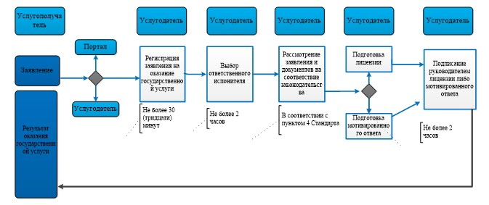

Приложение 2
к Регламенту государственной
услуги "Выдача лицензии,
переоформление, выдача
дубликатов лицензии для
занятия деятельностью в
области ветеринарии"

Диаграмма функционального взаимодействия при оказании
государственной услуги через портал

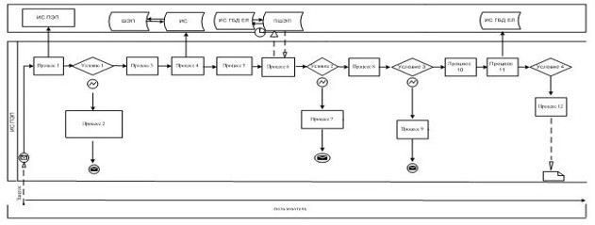

Условные обозначения:

Приложение 3
к Регламенту государственной
услуги "Выдача лицензии,
переоформление, выдача
дубликатов лицензии для
занятия деятельностью в
области ветеринарии"

Диаграмма функционального взаимодействия при оказании
государственной услуги через услугодателя

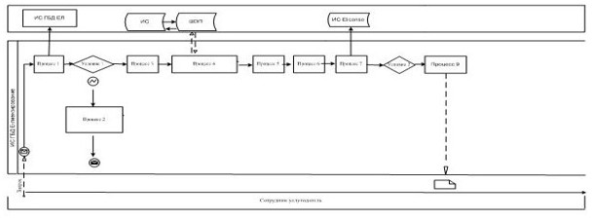

Условные обозначения:

Приложение 8
к приказу Министра
сельского хозяйства
Республики Казахстан
21 июля 2014 года № 7-1/374

Регламент государственной услуги
"Выдача разрешения на экспорт, импорт и транзит перемещаемых (перевозимых) объектов с учетом оценки эпизоотической ситуации на соответствующей территории"
1. Общие положения
1. Государственная услуга "Выдача разрешения на экспорт, импорт и транзит перемещаемых (перевозимых) объектов с учетом оценки эпизоотической ситуации на соответствующей территории" (далее - государственная услуга) оказывается Главным государственным ветеринарно-санитарным инспектором Республики Казахстан или его заместителями (далее - услугодатель) в соответствии со Стандартом государственной услуги "Выдача разрешения на экспорт, импорт и транзит перемещаемых (перевозимых) объектов с учетом оценки эпизоотической ситуации на соответствующей территории", утвержденным постановлением Правительства Республики Казахстан от 17 июня 2014 года № 664 (далее – Стандарт).
Прием заявлений и выдача результатов оказания государственной услуги осуществляются через:
1) Республиканское государственное предприятие на праве хозяйственного ведения "Центр обслуживания населения" Агентства Республики Казахстан по связи и информации (далее – центр);
2) канцелярии территориальных инспекций Комитета ветеринарного контроля и надзора Министерства сельского хозяйства Республики Казахстан (далее - теринспекции);
3) веб-портал "электронного правительства" www.egov.kz (далее – портал).
2. Форма оказания государственной услуги - электронная (частично автоматизированная) и (или) бумажная.
3. Результат оказания государственной услуги - разрешение на импорт, экспорт, транзит перемещаемых (перевозимых) объектов (далее – разрешение).
2. Описание порядка действий структурных подразделений (работников) услугодателя в процессе оказания государственной услуги
4. Основанием для начала процедуры (действия) по оказанию государственной услуги является наличие заявления услугополучателя с прилагаемыми документами, указанными в пункте 9 Стандарта (далее – заявление), поданного услугодателю бумажным или электронным способом.
5. Содержание каждой процедуры (действия), входящих в состав процесса оказания государственной услуги, длительность его выполнения:
1) регистрация работником канцелярии теринспекции заявления на получение государственной услуги – не более 15 (пятнадцати) минут;
2) выбор руководством теринспекции ответственного исполнителя – не более 2 часов;
3) рассмотрение ответственным исполнителем документов, представленных в запросе на достоверность, а также соответствие перечню, указанному в пункте 9 Стандарта – в день поступления заявления;
4) на импорт, экспорт перемещаемого (перевозимого) объекта - не более 10 (десяти) рабочих дней, за исключением разрешений, требующих транзитного согласования со службами других государств на транзитный провоз перемещаемого (перевозимого) объекта - до 30 (тридцать) рабочих дней и прохождения карантина живых животных - до 60 (шестьдесят) календарных дней; на транзит перемещаемых (перевозимых) объектов – 5 (пять) рабочих дней:
руководитель теринспекции на основании результатов ветеринарно-санитарного заключения направляет запрос в ведомство уполномоченного органа в области ветеринарии (далее – ведомство) на выдачу разрешения.
ответственный исполнитель ведомства рассматривает, анализирует содержащиеся сведения в запросе и вносит услугодателю для принятия решения;
услугодатель после рассмотрения представленных документов, выдает разрешение при условии наличия предприятия или лица в Едином реестре организации и лиц (в виде телетайпограммы с указанием наименования перемещаемого (перевозимого) объекта, его объема и маршрута следования, а также: для юридических лиц - наименования, адреса и учетного номера объекта производства, выданного ведомством, для физических лиц - фамилии, имени, отчества и адреса проживания, осуществляющих транспортировку (перемещение) перемещаемых (перевозимых) объектов).
5) выдача результатов оказания государственной услуги услугополучателю – не более 30 (тридцати) минут.
6. Результаты процедуры (действия) по оказанию государственной услуги, который служит основанием для начала выполнения следующей процедуры (действия):
1) зарегистрированное заявление с входящим номером;
2) наложение резолюции руководством теринспекции;
3) полнота и достоверность, представленных документов;
4) ветеринарно-санитарное заключение, запрос в ведомство на выдачу разрешения, анализ запроса и подготавка проект решения;
5) выдача результатов оказания государственной услуги.
3 Описание порядка взаимодействия структурных подразделений (работников) услугодателя в процессе оказания государственной услуги
7. Перечень работников услугодателя, которые участвуют в процессе оказания государственной услуги:
1) работник канцелярии теринспекции;
2) ответственный исполнитель теринспекции, который проводит ветеринарно-санитарную экспертизу;
3) руководство теринспекции, направляет запрос в ведомство на выдачу разрешения;
4) ответственный исполнитель ведомства, который рассматривает и подготавливает проект решения;
5) услугодатель.
8. Описание последовательности процедур (действий) между работниками с указанием длительности каждой процедуры (действия):
1) регистрация канцелярией теринспекции заявления на получение государственной услуги не более 15 минут, поступившего от услугополучателей через портал или на бумажном носителе и передача руководству теринспекции;
2) руководство теринспекции определяет ответственного исполнителя и передает на исполнение не более 2 часов;
3) проверка полноты и достоверности ответственным исполнителем теринспекии представленных документов - в день поступления заявления;
4) на импорт, экспорт перемещаемого (перевозимого) объекта - не более 10 (десяти) рабочих дней, за исключением разрешений, требующих транзитного согласования со службами других государств на транзитный провоз перемещаемого (перевозимого) объекта - до 30 (тридцать) рабочих дней и прохождения карантина живых животных - до 60 (шестьдесят) календарных дней; на транзит перемещаемых (перевозимых) объектов – 5 (пять) рабочих дней:
руководитель теринспекции на основании результатов ветеринарно-санитарного заключения направляет запрос в ведомство уполномоченного органа в области ветеринарии (далее – ведомство) на выдачу разрешения.
ответственный исполнитель ведомства рассматривает, анализирует содержащиеся сведения в запросе и вносит услугодателю для принятия решения;
услугодатель после рассмотрения представленных документов, выдает разрешение при условии наличия предприятия или лица в Едином реестре организации и лиц (в виде телетайпограммы с указанием наименования перемещаемого (перевозимого) объекта, его объема и маршрута следования, а также: для юридических лиц - наименования, адреса и учетного номера объекта производства, выданного ведомством, для физических лиц - фамилии, имени, отчества и адреса проживания, осуществляющих транспортировку (перемещение) перемещаемых (перевозимых) объектов);
5) выдача результатов оказания государственной услуги услугополучателю – не более 30 (тридцати) минут.
9. Подробное описание последовательности процедур (действий), взаимодействий структурных подразделений (работников) услугодателя в процессе оказания государственной услуги приведены в Справочнике бизнес-процессов оказания государственной услуги "Выдача разрешения на экспорт, импорт и транзит перемещаемых (перевозимых) объектов с учетом оценки эпизоотической ситуации на соответствующей территории" согласно приложению 1 к настоящему регламенту государственной услуги "Выдача разрешения на экспорт, импорт и транзит перемещаемых (перевозимых) объектов с учетом оценки эпизоотической ситуации на соответствующей территории" (далее - Регламент).
4. Описание порядка взаимодействия с центром, а также порядка использования информационных систем в процессе оказания государственной услуги
10. Для получения государственной услуги услугополучатель подает заявление с прилагаемыми документами указанными в пункте 9 Стандарта в центр.
Пошаговые действия и решения услугодателя через центр приведены в приложении 2 к настоящему Регламенту:
1) процесс 1 – ввод оператора Центра в информационной системе Центра логина и пароля (процесс авторизации) для оказания государственной услуги;
2) процесс 2 – выбор оператором Центра государственной услуги, указанной в настоящем Регламенте государственной услуги, вывод на экран формы запроса для оказания государственной услуги и ввод оператором Центра данных услугополучателя, а также данных по доверенности представителя услугополучателя (при нотариально удостоверенной доверенности, при ином удостоверении доверенности-данные доверенности не заполняются);
3) процесс 3 – направление запроса через ПШЭП в государственной базе данных юридических лиц (далее - ГБД ЮЛ) о данных услугополучателя, а также в единой нотариальной информационной системе (далее – ЕНИС) – о данных доверенности представителя услугополучателя;
4) условие 1 – проверка наличия данных услугополучателя в ГБД ЮЛ, данных доверенности в ЕНИС;
5) процесс 4 – формирование сообщения о невозможности получения данных в связи с отсутствием данных услугополучателя в ГБД ЮЛ, данных доверенности в ЕНИС;
6) процесс 5 – заполнение оператором Центра формы запроса в части отметки о наличии документов в бумажной форме и сканирование документов, предоставленных услугополучателем, прикрепление их к форме запроса и удостоверение посредством ЭЦП заполненной формы (введенных данных) запроса на оказание государственной услуги;
7) процесс 6 - направление электронного документа (запроса услугополучателя) удостоверенного (подписанного) ЭЦП оператора Центра через ПШЭП в ИС ГБД;
8) процесс 7 – регистрация запроса в ИС ГБД и обработка государственной услуги в ИС ГБД;
9) условие 2 – проверка услугодателем соответствия услугополучателя для выдачи разрешения;
10) процесс 8 – прекращение оказания государственной услуги в связи с имеющимися нарушениями в данных услугополучателя и направление услугополучателю соответствующее уведомление;
11) процесс 9 – получение услугополучателем результата оказания государственной услуги (электронное разрешение) сформированной ИС ГБД. Электронный документ формируется с использованием ЭЦП уполномоченного лица услугодателя.
10. Пошаговые действия и решения услугодателя через портал приведены в приложении 3 к настоящему Регламенту:
1) услугополучатель осуществляет регистрацию через портал с помощью своего регистрационного свидетельства ЭЦП, которое хранится в интернет-браузере компьютера услугополучателя (осуществляется для незарегистрированных услугополучателей через портал);
2) процесс 1 – прикрепление в интернет-браузер компьютера услугополучателя регистрационного свидетельства ЭЦП, процесс ввода услугополучателем пароля (процесс авторизации) через портал для получения государственной услуги;
3) условие 1 – проверка порталом подлинности данных о зарегистрированном услугополучателе через логин (индивидуальный идентификационный номер (далее – ИИН) или бизнес-идентификационный номер (далее – БИН) и пароль;
4) процесс 2 – формирование порталом сообщения об отказе в авторизации в связи с имеющимися нарушениями в данных услугополучателя;
5) процесс 3 – выбор услугополучателем государственной услуги, указанной в настоящем Регламенте, вывод на экран формы заявления для оказания государственной услуги и заполнение услугополучателем формы (ввод данных) с учетом ее структуры и форматных требований, прикреплением к форме запроса необходимых документов в электронном виде;
6) процесс 4 – выбор услугополучателем регистрационного свидетельства ЭЦП для удостоверения (подписания) запроса;
7) условие 2 – проверка через портал срока действия регистрационного свидетельства ЭЦП и отсутствия в списке отозванных (аннулированных) регистрационных свидетельств, а также соответствия идентификационных данных между ИИН/БИН указанным в запросе и ИИН/БИН указанным в регистрационном свидетельстве ЭЦП;
8) процесс 5 – формирование сообщения об отказе в запрашиваемой услуге в связи с неподтверждением подлинности ЭЦП услугополучателя;
9) процесс 6 – удостоверение (подписание) посредством ЭЦП услугополучателя заполненной формы (введенных данных) заявления на оказание государственной услуги;
10) процесс 7 – обработка услугодателем заявления услугополучателя полученного из портала в единой автоматизированной системе управления отраслями агропромышленного комплекса "e-Agriculture" (далее - ИС ЕАСУ);
11) условие 3 – проверка услугодателем соответствия предоставляемых документов услугополучателя и основании для выдачи разрешения;
12) процесс 8 – формирование сообщения об отказе в запрашиваемой услуге в связи с имеющимися нарушениями в данных услугополучателя в ИС ЕАСУ;
13) процесс 9 – получение услугополучателем результата государственной услуги (разрешение), сформированной на портале. Электронный документ формируется с использованием ЭЦП уполномоченного лица услугодателя.
11. Пошаговые действия и решения при оказании государственной услуги через услугодателя приведены в приложении 4 к настоящему Регламенту:
1) процесс 1 – ввод исполнителем услугодателя логина и пароля (процесс авторизации) в ИС ЕАСУ для оказания государственной услуги;
2) условие 1 – проверка на веб-портале подлинности данных о зарегистрированном исполнителе услугодателя через логин и пароль;
3) процесс 2 – формирование в ИС ЕАСУ сообщения об отказе в авторизации в связи с имеющими нарушениями в данных исполнителя услугодателя;
4) процесс 3 – выбор исполнителем услугодателя государственной услуги, указанной в настоящем Регламенте, вывод на экран формы заявления для оказания государственной услуги и ввод исполнителем услугодателя данных услугополучателя;
5) процесс 4 – направление запроса через шлюз "электронного правительства" в государственную базу данных "Физические лица" (далее – ГБД ФЛ) или "Юридические лица" (далее – ГБД ЮЛ) о данных услугополучателя;
6) условие 2 – проверка наличия данных услугополучателя в ГБД ФЛ/ГБД ЮЛ;
7) процесс 5 – формирование сообщения о невозможности получения данных в связи с отсутствием данных услугополучателя в ГБД ФЛ/ГБД ЮЛ;
8) процесс 6 – заполнение формы заявления в части отметки о наличии документов в бумажной форме и сканирование исполнителем услугодателя необходимых документов, предоставленных услугополучателем, и прикрепление их к форме заявления;
9) процесс 7 – регистрация и обработка заявления в ИС ЕАСУ;
10) условие 3 – проверка услугодателем соответствие предоставляемых документов услугополучателем и основаниям для выдачи разрешения;
11) процесс 8 – формирование сообщения об отказе в запрашиваемой государственной услуги в связи с имеющимися нарушениями в данных услугополучателя на портале;
12) процесс 9 – получение услугополучателем результата государственной услуги (электронное разрешение) сформированной на портале. Электронное разрешение формируется с использованием ЭЦП уполномоченного лица услугодателя.
Приложение 1
к Регламенту государственной
услуги "Выдача разрешения на
экспорт, импорт и транзит
перемещаемых (перевозимых)
объектов с учетом оценки
эпизоотической ситуации
на соответствующей
территории"

Справочник
бизнес-процессов оказания государственной услуги
"Выдача разрешения на экспорт, импорт и транзит перемещаемых (перевозимых)
объектов с учетом оценки эпизоотической ситуации на соответствующей территории"

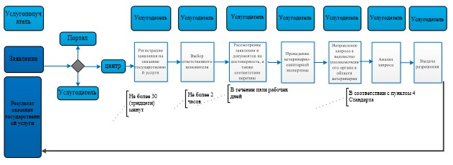

Приложение 2
к Регламенту государственной
услуги "Выдача разрешения на
экспорт, импорт и транзит
перемещаемых (перевозимых)
объектов с учетом оценки
эпизоотической ситуации
на соответствующей
территории"

Диаграмма функционального взаимодействия при оказании
государственной услуги через Центр обслуживания населения

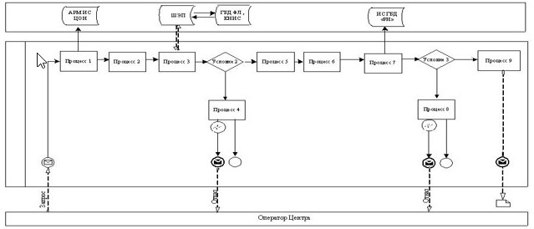

Условные обозначения:

Приложение 3
к Регламенту государственной
услуги "Выдача разрешения на
экспорт, импорт и транзит
перемещаемых (перевозимых)
объектов с учетом оценки
эпизоотической ситуации
на соответствующей
территории"

Диаграмма функционального взаимодействия при оказании
государственной услуги через портал

Условные обозначения:

Приложение 4
к Регламенту государственной
услуги "Выдача разрешения на
экспорт, импорт и транзит
перемещаемых (перевозимых)
объектов с учетом оценки
эпизоотической ситуации
на соответствующей
территории"

Диаграмма функционального взаимодействия при оказании
государственной услуги через услугодателя

Условные обозначения:

Приложение 9
к приказу Министра
сельского хозяйства
Республики Казахстан
от 21 июля 2014 года № 7-1/374

Регламент государственной услуги
"Проведение учетной регистрации физических или юридических лиц, осуществляющих предпринимательскую деятельность в области ветеринарии"
1. Общие положения
1. Государственная услуга "Проведение учетной регистрации физических или юридических лиц, осуществляющих предпринимательскую деятельность в области ветеринарии" (далее – государственная услуга) оказывается Комитетом ветеринарного контроля и надзора Министерства сельского хозяйства Республики Казахстан (далее – услугодатель) в соответствии со Стандартом государственной услуги "Проведение учетной регистрации физических или юридических лиц, осуществляющих предпринимательскую деятельность в области ветеринарии", утвержденным постановлением Правительства Республики Казахстан от 17 июня 2014 года № 664 (далее – Стандарт).
Прием заявлений и выдача результатов оказания государственной услуги осуществляется через:
1) канцелярию услугодателя;
2) веб-портал "электронного правительства" www.egov.kz (далее – портал).
2. Форма оказания государственной услуги - электронная (частично автоматизированная) и (или) бумажная.
3. Результат оказания государственной услуги – направление услугополучателю уведомления о включении или не включении его в Реестр специалистов, осуществляющих предпринимательскую деятельность в области ветеринарии.
2. Описание порядка действий структурных подразделений (работников) услугодателя в процессе оказания государственной услуги
4. Основанием для начала процедуры (действия) по оказанию государственной услуги является наличие заявления услугополучателя с прилагаемыми документами, указанными в пункте 9 Стандарта (далее – заявление), поданного услугодателю бумажным или электронным способом.
5. Содержание каждой процедуры (действия), входящих в состав процесса оказания государственной услуги, длительность его выполнения:
1) регистрация работником канцелярии заявления на получение государственной услуги – не более 30 (тридцати) минут;
2) выбор руководством ответственного исполнителя – не более 2 часов;
3) рассмотрение ответственным исполнителем документов, представленных в запросе на достоверность, а также соответствие перечню, указанному в пункте 9 Стандарта – в день поступления заявления;
4) ответственный исполнитель рассматривает и подготавливает проект решения не более 3 (трех) рабочих дней;
5) подписание руководством решения о включении/не включении в Реестр не более 1 часа;
6) ответственный исполнитель направляет уведомление физическому и/или юридическому лицу о включении/не включении в Реестр не более 5 минут.
6. Результаты процедуры (действия) по оказанию государственной услуги, который служит основанием для начала выполнения следующей процедуры (действия):
1) зарегистрированное заявление с входящим номером;
2) наложение резолюции руководством теринспекции;
3) полнота и достоверность, представленных документов;
4) внесение записи в Реестр;
5) электронный документ, подписанный электронной цифровой подписью (далее – ЭЦП) руководителя услугодателя.
6) уведомление физическому и/или юридическому лицу о включении/не включении в Реестр.
3. Описание порядка взаимодействия структурных подразделений (работников) услугодателя в процессе оказания государственной услуги
7. Перечень работников услугодателя, которые участвуют в процессе оказания государственной услуги:
1) работник канцелярии;
2) ответственный исполнитель, который рассматривает и подготавливает проект решения;
3) руководитель.
8. Описание последовательности процедур (действий) между работниками с указанием длительности каждой процедуры (действия):
1) регистрация канцелярией заявления на получение государственной услуги не более 30 минут, поступившего от услугополучателей через портал или на бумажном носителе и передача руководству;
2) руководство определяет ответственного исполнителя и передает на исполнение не более 2 часов;
3) проверка полноты и достоверности ответственным исполнителем представленных документов - в день поступления заявления;
4) ответственный исполнитель рассматривает и подготавливает проект решения не более 3 (трех) рабочих дней;
5) подписание руководством решения о включении/не включении в Реестр не более 1 часа;
6) направление уведомления физического и/или юридического лица о включении/не включении в Реестр не более 15 минут.
9. Подробное описание последовательности процедур (действий), взаимодействий структурных подразделений (работников) услугодателя в процессе оказания государственной услуги приведены в Справочнике бизнес-процессов оказания государственной услуги "Проведение учетной регистрации физических или юридических лиц, осуществляющих предпринимательскую деятельность в области ветеринарии" согласно приложению 1 к настоящему регламенту государственной услуги "Проведение учетной регистрации физических или юридических лиц, осуществляющих предпринимательскую деятельность в области ветеринарии" (далее - Регламент).
4. Описание порядка использования информационных систем в процессе оказания государственной услуги
10. Для получения государственной услуги услугополучатель подает заявление через портал.
11. Описание порядка обращения и последовательности процедур (действий) услугодателя и услугополучателя при оказании государственных услуг через портал.
Пошаговые действия и решения услугодателя через портал приведены в приложении 2 к настоящему Регламенту:
1) услугополучатель осуществляет регистрацию через портал с помощью своего регистрационного свидетельства ЭЦП, которое хранится в интернет-браузере компьютера услугополучателя (осуществляется для незарегистрированных услугополучателей через портал);
2) процесс 1 – прикрепление в интернет-браузер компьютера услугополучателя регистрационного свидетельства ЭЦП, процесс ввода услугополучателем пароля (процесс авторизации) через портал для получения государственной услуги;
3) условие 1 – проверка порталом подлинности данных о зарегистрированном услугополучателе через логин (индивидуальный идентификационный номер (далее – ИИН) или бизнес-идентификационный номер (далее – БИН) и пароль;
4) процесс 2 – формирование порталом сообщения об отказе в авторизации в связи с имеющимися нарушениями в данных услугополучателя;
5) процесс 3 – выбор услугополучателем государственной услуги, указанной в настоящем Регламенте, вывод на экран формы заявления для оказания государственной услуги и заполнение услугополучателем формы (ввод данных) с учетом ее структуры и форматных требований, прикреплением к форме запроса необходимых документов в электронном виде;
6) процесс 4 – выбор услугополучателем регистрационного свидетельства ЭЦП для удостоверения (подписания) запроса;
7) условие 2 – проверка порталом срока действия регистрационного свидетельства ЭЦП и отсутствия в списке отозванных (аннулированных) регистрационных свидетельств, а также соответствия идентификационных данных между ИИН/БИН указанным в запросе и ИИН/БИН указанным в регистрационном свидетельстве ЭЦП;
8) процесс 5 – формирование сообщения об отказе в запрашиваемой услуге в связи с неподтверждением подлинности ЭЦП услугополучателя;
9) процесс 6 – удостоверение (подписание) посредством ЭЦП услугополучателя заполненной формы (введенных данных) заявления на оказание государственной услуги;
10) процесс 7 – регистрация электронного разрешения (заявление услугополучателя) и обработка заявления на портале;
11) условие 3 – проверка услугодателем соответствие предоставляемых документов услугополучателем и основаниям для выдачи разрешения;
12) процесс 8 – формирование сообщения об отказе в запрашиваемой услуге в связи с имеющимися нарушениями в данных услугополучателя на портале;
13) процесс 9 – получение услугополучателем результата государственной услуги, сформированной на портале. Электронный документ формируется с использованием ЭЦП уполномоченного лица услугодателя.
Пошаговые действия и решения при оказании государственной услуги через услугодателя приведены в приложении 3 к настоящему Регламенту:
1) процесс 1 – ввод исполнителем услугодателя логина и пароля (процесс авторизации) на портале для оказания государственной услуги;
2) условие 1 – проверка на портале подлинности данных о зарегистрированном исполнителе услугодателя через логин и пароль;
3) процесс 2 – формирование на портале сообщения об отказе в авторизации в связи с имеющими нарушениями в данных исполнителя услугодателя;
4) процесс 3 – выбор исполнителем услугодателя государственной услуги, указанной в настоящем Регламенте, вывод на экран формы заявления для оказания государственной услуги и ввод исполнителем услугодателя данных услугополучателя;
5) процесс 4 – направление запроса через шлюз "электронного правительства" в государственную базу данных "Физические лица" (далее – ГБД ФЛ) или "Юридические лица" (далее – ГБД ЮЛ) о данных услугополучателя;
6) условие 2 – проверка наличия данных услугополучателя в ГБД ФЛ/ГБД ЮЛ;
7) процесс 5 – формирование сообщения о невозможности получения данных в связи с отсутствием данных услугополучателя в ГБД ФЛ/ГБД ЮЛ;
8) процесс 6 – заполнение формы заявления в части отметки о наличии документов в бумажной форме и сканирование исполнителем услугодателя необходимых документов, предоставленных услугополучателем, и прикрепление их к форме заявления;
9) процесс 7 – регистрация и обработка заявления на портале;
10) 1 условие 3 – проверка услугодателем соответствие предоставляемых документов услугополучателем и основаниям для выдачи разрешения;
11) процесс 8 – формирование сообщения об отказе в запрашиваемой государственной услуги в связи с имеющимися нарушениями в данных услугополучателя на портале;
12) процесс 9 – получение услугополучателем результата государственной услуги сформированной на портале. Электронное разрешение формируется с использованием ЭЦП уполномоченного лица услугодателя.
Приложение 1
к Регламенту государственной
услуги "Проведение учетной
регистрации физических или
юридических лиц,
осуществляющих
предпринимательскую
деятельность в области
ветеринарии"

Справочник
бизнес-процессов оказания государственной услуги
"Проведение учетной регистрации физических или юридических лиц, осуществляющих
предпринимательскую деятельность в области ветеринарии"

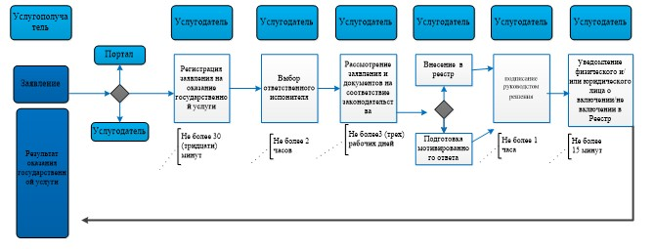

Приложение 2
к Регламенту государственной
услуги "Проведение учетной
регистрации физических или
юридических лиц,
осуществляющих
предпринимательскую
деятельность в области
ветеринарии"

Диаграмма 1 функционального взаимодействия при оказании
государственной услуги через портал

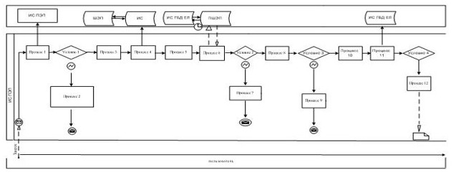

Условные обозначения:

Приложение 3
к Регламенту государственной
услуги "Проведение учетной
регистрации физических или
юридических лиц,
осуществляющих
предпринимательскую
деятельность в области
ветеринарии"

Диаграмма функционального взаимодействия при оказании
государственной услуги через услугодателя

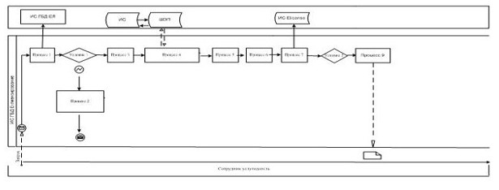

Условные обозначения:

Приложение 10
к приказу Министра
сельского хозяйства
Республики Казахстан
21 июля 2014 года № 7-1/374

Перечень утративших силу некоторых приказов Министра сельского хозяйства Республики Казахстан
1. Приказ Министра сельского хозяйства Республики Казахстан от 7 июля 2011 года № 08-3/383 "Об утверждении регламента оказания государственной услуги "Выдача ветеринарно-санитарного заключения на объекты государственного ветеринарно-санитарного контроля" (зарегистрированный в Реестре государственной регистрации нормативных правовых актов № 7107, опубликованный 8 октября 2011 года в газете "Казахстанская правда" № 323-324 (26714-26715)).
2. Приказ и.о. Министра сельского хозяйства Республики Казахстан от 9 августа 2011 года № 08-3/465 "Об утверждении Регламентов государственных услуг в области ветеринарии" (зарегистрирован в Реестре государственной регистрации нормативных правовых актов № 7160, опубликованный 10 апреля 2012 года в газетах "Казахстанская правда" № 95-96 (26914-26915)).
3. Подпункты 13) и 14) пункта 1 приказа Министра сельского хозяйства Республики Казахстан от 2 октября 2012 года № 1-3/490 "Об утверждении регламентов государственных услуг в области сельского хозяйства" (зарегистрированный в Реестре государственной регистрации нормативных правовых актов № 8065, опубликованный 28 декабря 2013 года в газете "Казахстанская правда" № 346 (27620)).

© 2012. РГП на ПХВ «Институт законодательства и правовой информации Республики Казахстан» Министерства юстиции Республики Казахстан

